全国（亚马逊）高考统一试卷

1.列举产品的3种定价技巧？（2分）
（1）尾数定价：例如14.99、19.95，能够使消费者在心理上产生产品特别便宜的感觉。
（2）标注折扣：你要将产品价格定为19.99，你可以标注上24.99或29.99的零售价，通过这种方式，能够有效提升销量，因为消费者会有种物超所值的感觉。
（3）设置最低和最高价格：卖家应该为你的产品设置最低价格，无论如何都不能低于这个固定值。这个值可以通过计算你的收支平衡价格或最低利润目标来设定。卖家还应该为产品设置最高价格，这反映出你真正想赚多少利润，想为你的产品和品牌带来多少价值。价值越高，产品价格就越高。
2.亚马逊20大必须掌控的流量入口有哪些？（2分）
一、站内流量
搜索流量：关键词搜索流量。
关联推荐流量：买家通过别人的商品进入到你的listing。
（1）浏览关联流量
（2）购买关联流量
（3）广告关联流量
（4）对比关联流量
站内广告：包括SP广告(Sponsored Product)、AMS广告系统下的HS广告(Headline Sponsored)和PD广告(Product Display) 。对于亚马逊卖家来说，最常用的是SP广告。
活动推广流量：亚马逊站内的Deasl种类也不少，Today's Deals里面有Lighting。Deals/ Best Deals/Deals of the day以及各种节假日促销等
排行榜流量：amazon五大榜单包括：
- best sellers:销量排行榜
- new releases：最热最新产品排行榜
- movers&shakers：排名飙升榜
- most wishes for：愿望清单
- gift ideas：礼品清单
左侧分类导航流量:分类流量是用户从首页选择类目进入，再不断筛选条件下缩小搜索范围，最终找到产品。
- 站外流量：亚马逊站外流量主要包括社交媒体、Google、deal站、EDM以及其他流量渠道。
亚马逊产品排名规则：亚马逊产品排名，包括了亚马逊关键词自然排名、亚马逊BSR类目排名、亚马逊广告排名，不同的排名场景会给卖家们的销量带来不同影响。
亚马逊关键词自然排名:影响关键词排名的变化有以下四种因素造成 ：销量+转化率+产品相关性+满意度
（1）亚马逊BSR类目排名：亚马逊产品排名BSR，是产品在某个类目下的一个实时排名，不同的类目下排名可能不一样。
（2）亚马逊广告排名：亚马逊的广告排名是基于卖家广告竞价广告来决定可能获得的点击量的(又名亚马逊历史点击率)。当客户点击广告时，广告主才须付费。

3.真人测评的方式有哪些？（列举不低于3种方式）（2分）
（1）通过FaceBook的广告，收集客户邮箱。
（2）通过 Instagram，找测评人。
（3）通过亚马逊 listing ASIN导出客户邮箱。
（4）通过官网的 news lettter订阅用户来源。
（5）中介。

4.标题的终极SEO方式有哪些？（不低于5种SEO方式）（2分）
（1） Brand（品牌名）一定要放在开头；
（2） Product keywords（产品关键字）；
（3） Product serial number (code) or model number（产品型号）；
（4) Built material and properties （材质以及成分）；
（5）Colour (including variables)（颜色，如果你有变体的话）；
（6) Size (including variables)（尺寸，如果你有变体的话）；
（7) How many units in a package（数量及单位，如果你是多包装的话）；
（8）Use numerals (“3” instead of “three”)（使用数字，而非英文字母拼音）。

5.推广新品时候先测评还是先开广告？测评内容有哪些注意事项?
- 如果是想提升新品的转化的话，那么要先积累一定的review再去开广告。等有一定的review之后，就可以去开通自动或者手动广告，重点在于设置值长尾词，这样是能精准引流，促进转化的。
- （1）不要使用链接进行购买：卖家不要将产品链接给到测评人员，需要根据关键词进行搜索并进行下单，毕竟是需要模拟用户购物时的操作。
（2）控制好留评率：不要让测评人100%留评，特别是对于新上架的产品来说，需要跟不需要留评的人员沟通好，暂时不要进行留评，等到后期产品稳定有一定流量时，就需要要回之前订单的评论。
（3）不要着急催评：看到订单结束后，不要着急催评，有的人是不喜欢被约束的，可以慢慢进行沟通，可以先让买家试用一段时间，有疑问就进行解答，毕竟使用过后的评价会更好也说不定。
（4）全部五星的评价不可取：全部五星的评价会让真实买家有较高的预期，如果收到后没有达到买家想象中的预期会造成很麻烦的结果，这时可以出一些高质量的评论，根据产品提出有效的建议，在不断改善中也是可以提高产品的销量。

6. 反跟卖的操作方式有哪些？（列举不低于3种有效的套路）（2分）
（1）注册商标：可以商标持有人的身份向亚马逊投诉，督促亚马逊移除跟卖。
（2）与对方沟通：没有品牌备案的话，当我们发现自己店铺的商品被人跟卖的时候，我们可以先向对方发出邮件，邮件里写明自己是很认真的优化listing和主图的，希望对方可以尊重别人的劳动成果。其次，声明自己的立场。警告对方不要再继续跟卖，不然将不惜一切代价向亚马逊进行投诉。
（3）找专门赶跟卖的服务商（Test buy）：让服务商用买家的身份购买跟卖品，然后开A-Z claim ，举报跟卖的卖家使用假货，货不对板等。
（4）挂靠有品牌备案的品牌名下：改下自己ASIN的品牌，改为自己别的账户的有品牌备案的品牌，然后用品牌备案的账户去亚马逊投诉跟卖！这种投诉也是很有效的！但是避免误伤自己。
（5）差异化：差异化可以让你和别人的产品有所不同，就算别人想仿你，也仿不了。例如，当你有自己独特的logo包装，别人不可能为了跟卖你，就去弄一个和你一模一样的logo包装。这样，他就违背了当初不劳而获的目的了。
（6）、联系其他被跟卖的卖家:可能你心疼花很多钱赶跟卖，这个时候就用卖家账户给这些被跟卖的店铺发信息，大家联合起来一起去对付这个跟卖，这样效率和成本都会事半功倍！

7. 差评处理方法有哪些？如何快速去差评？（2分）
一、(1)点击report abuse按钮：如果是买家恶意差评，评价并不属实，我们可以通过评价下边的report abuse按钮，来降低评价对商品的影响。如果在一定时间内report abuse点击几百次的话，亚马逊会重删除评价，即使没有删除也会将评价移到最后，降低影响。
（2）主动联系卖家：当然在亚马逊我们是不可能获得买家的联系方式的，所以唯一的办法就是通过邮件联系买家。但这种方式是在订单量较少的时候操作比较方便，反之操作起来是有一定难度的。除了联系困难，在亚马逊联系客户删差评是不被允许的，所以一旦用词不当就会造成封号。
（3）寻找亚马逊团队的帮助：这一点是针对违规 review 而言的。比如说一些侮辱性的、涉及政治宗教等敏感性的 review，还有与产品完全无关的 negtive review 等，都是在可以删除的范围。我们可以直接发邮件给官方来解决。
（4）联系服务商删除差评：所谓需求和市场是紧紧相连的。一些服务商会有所谓的内部人士来办忙操作。但是这种方式是有被举报的风险的。所以从账户安全出发，是不建议采取这种方式的，如果别无他法，也希望卖家谨慎选择服务商。
（5）增加评价，稀释差评：差评并不是只有删除才是最好的办法，我们可以通过短时间增加评价的数量，来稀释差评率。这样好评率高了对销量也不会有很大的影响。
（6)及时移除变体：对应亚马逊商家来说，如果是店铺内变体的产品，出现了差评，应及时把这个带有差评的变体从父产品下拉出来，让它成为一条独立的商品，避免让这个有差评的变体伤害到整个产品Listing。
二、同上

8.关键词上首页的技巧有哪些？（容易实操效果好的方式）（2分）
一、进行关键词调研
关键词调研能帮助卖家找很多客户搜索关键词，满足不同客户的搜索习惯，扩大产品被系统展示的可能性。关键词调研可以加深我们对产品的了解，以及客户对产品的潜在需求，例如，客户在购买宠物刷的时候，由于语言习惯的差异和需求不同，就会搜索不同的词汇：cat brush、dog brush、pet brush甚至是animal brush，大家在搜索pet brush的时候会找到一些长尾词：pet brush glove，pet brushes for dogs等等。
二、 软件的方法操作
基本上就这以下2种操作：
第一种：用IOS10.0以上系统，不需要买家号，长按产品，每次长按之后刷新底层所有配置环境就可以了
第二种：APP端用大量买家号加购，注意每次加购之后刷新所有配置环境。
对于A9算法，CR的确很重要，但对于新品CTR就是极其重要了。大家可以试下
三、PPC关键词上首页玩法
（1）首先关键词的调研，分析，选择精准的关键词(选择精准匹配)
（2）集中火力攻击该词
（3）观察调整保证转化率，每天观察关键词的位置成长情况。
（4）最后达到你理想的位置，再根据情况慢慢减少广告的投入比例达到后期回收的理想状态
（5）刷单，这个是必不可少的，需要高权重的买家刷
（6）手机版的家庭IP的系统，配备真实的信用卡、高权重的买家号
（7）极度精准的站外流量(保证转化率)
四、就是关键词布局（标题关键词的设定格式为：核心关键词+品牌名+辅助型关键词+产品属性+功能+使用范围（每个单词首字母大写（介词除外），150个字符以内）)。
产品页面关键词的位置、相关度和出现频率都是影响搜索引擎展示和推荐的关键因素。写产品listing的时候就要确定产品的主推关键词、流量大词和长尾关键词是哪些，针对关键词的重要性和不同的推广时期，将这些词合理布局在listing标题、卖点、描述和ST中。做好关键词排名可以充分提高产品的曝光，让更多的客户通过免费搜索找到你的产品，得到更多转化的机会。

- 目前还可以使用的黑科技手段有哪些？（2分）
一、突破发货限制：
（1）自己跟卖自己：如果有多个店铺，利用其中一个店铺来跟卖另一个店铺，都采用FBA发货，每个跟卖200个，5个跟卖就能发1000的货了。跟卖完全符合平台规则，没有任何违规操作；但风险是有可能被判定为多帐号关联，被亚马逊“一锅端”。
（2）增加变体：在原有的listing上创建相同产品的不同listing，修改少量信息，进行变体合并，每个变体都可以创建发货，以此来实现多发货。可能会被亚马逊识别为违规操作变体，强行拆除，还可能被警告滥用变体。
（3）少建多发：比如建100的发货计划，实际发200+。通过这种方法如果超出的数量不多，大部分情况下亚马逊仓库还是会正常接收货件，但是有被亚马逊警告的风险。
二、天天秒杀：确定目标 listing A，有秒杀的资格。 建立同样类目，同样 brand name , manufacturer，但是不同图片，不同 title 的 listing B，作为替身。
A 报秒杀 , B 也报秒杀，B的秒杀时间要比A晚。A秒杀临近结束时，将A和B 合并变体，将B的秒杀转移到A上。 不断重复该步骤，就可以实现无限秒杀。
该操作可能导致滥用变体封店，以及秒杀拉入黑名单，不再有任何秒杀推荐。
三、强开账号：其实就是利用亚马逊的规则，账户被黑之后为了保障卖家的资金安全，亚马逊客服将会为重新卖家开启账户，卖家得以进去账户内转移资金，运气好的话可以重新进行销售。
多次输错密码，营造账户被黑的假象；更换登录环境登录，登录成功后，更换站点的收款方式。开case给亚马逊绩效团x队，声称自己的账号被盗，被未授权的地方访问，请求暂时禁止对卖家账号的访问。
收到亚马逊回复账号确实被未经授权的第三方登录后，便可用原来的店铺VPS修改密码后重新更换登录环境，更换新的VPS，即可进入被封的站点，将账户余额提现。
账户能否强开还是要看被封号的原因和人品，因此不推荐所有卖家轻易使用。而且一旦使用强开被亚马逊发现违规，那么封号彻底就不可挽回。

10.亚马逊企业买家账号怎么注册（2分）
没找到注册企业买家号的答案，答一下注册企业卖家号
（1）验证电子邮件：
卖家将在注册过程中收到来自亚马逊的电子邮件，其中包含一个6位数的验证码。如果收到的验证邮件被没收，请转到垃圾邮件框，查看邮箱是否将其归类为垃圾邮件。如果没有，请稍等片刻，然后单击屏幕中的“重新发送验证”链接。
（2）填写公司信息：
选择公司地址:请在“公司地址”下拉列表中正确选择您的国家或地区(中国大陆卖家选择“中国& # 8221；);
填写公司地址时，请与您的办公地址保持一致；
填写公司名称:卖方填写公司法定名称时，如果法定名称过长，建议全部小写使用拼音，不加空；如果超过最大输入限制，请尽量填写公司名称的主要部分；
个人识别码验证:个人识别码接收是指使用哪种方法进行验证。可以选择短信或者电话。当系统验证出现错误时，请尝试其他方法。语言验证或短信验证，如果3次都不成功，需要等1小时才能重新验证；
主要联系人:请填写公司法人名称拼音。如果主要联系人不是法定代表人，需要在后期审核时提供法定代表人授权书；
填写信用卡信息:如果信用卡账单地址与您在银行填写的账单地址不一致，账户注册可能会失败。
（3）填写卖家的个人信息：
如果住宅地址与页面上默认的公司办公地址不同，可以点击“添加其他地址”链接添加新地址；
公司受益人:受益人必须是公司的所有者或管理者，即直接或间接拥有公司25%以上股份，或有权决定业务发展，或以其他形式对公司行使管理权的自发热人或公司。请根据实际情况填写受益人信息编号，并填写每个受益人的联系方式。请用拼音填写所有信息，信息可能会被验证。如果公司的受益人只有一个法定代表人，则在“我已经添加了公司的所有受益人”下选择“是”，否则选择“否”。如果选择否，则需要进一步输入其他受益人信息。
（4）填写信用卡信息：检查默认地址信息是否与信用卡账单地址相同。如果不同，请点击“添加新地址”，然后用英文或拼音填写新地址信息。
（5）提交身份验证：
上传照片可能需要一点时间。上传成功后点击底部的“提交”按钮，看到提交的绿色认证信息后关闭此页面；
如果您在提交时看到红色的信息更正页面，请检查注册邮箱中的电子邮件，说明失败的原因，并按要求重新提交。有三个重新提交的机会；
请在这里核对公司地址。需要注意的是，这里的公司地址是之前默认填写的办公地址。如果办公地址不是企业的营业地址，点击“添加不同的开票地址”，用拼音输入企业营业执照上的注册地址。
请注意：营业执照和法人身份证请提供彩色照片或彩色扫描件，不接受缺角缺边、黑白复印件、截屏。文件必须完整、清晰、可读。不允许使用PS、米托秀秀秀等米托工具上传拼图文件。
亚马逊商户必须在完成亚马逊账户注册后完善个人信息。如果不完善，他们可能无法继续后期操作。希望以上内容能解决亚马逊用户的问题。

11.为什么刷单排名越来越掉，最后连流量都没有了？（2分）
这个答案是复制的他的@飞行南极人（知无不言账号），我没找到其他答案
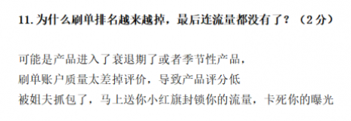

12.怎么快速建立私域流量？（2分）
（1）根据SKU批量生成防伪码并贴在产品上，让每个产品都有唯一对应的防伪码。买家通过登录商家官网，并在官网对应区域中提交防伪码，即可验证商品的真伪。关于这个功能， Shopify上面一款叫“Anti-fake Code verify”的插件可以实现。通过这种方式可以将亚马逊店铺上已经产生过订单的目标流量有效转到自己的Shopify官网上。
（2）可以在其他平台上发布他们自己的产品广告，比如Facebook、Twitter等社交平台，这些社交平台上的用户数量现在是非常大的。如果亚马逊的卖家把广告做得更好，产品折扣更诱人，流量自然就会被吸引过来。但这种方法，需要亚马逊卖家做好成本控制工作，并且要保证一定的转化率，否则也是不利于店铺发展的。

13.产品开发的套路有哪些？（2分）
（1）站内榜单选品法:
任何平台的选品80%都是基于平台站内数据，毕竟你选来的产品还是要回归到平台上来卖，所以亚马逊平台提供的站内榜单选品最具参考意义。
也就是卖家常说的Best Seller、New Release、Movers & Shakers、Most Wished For、Gift Ideas，一般来说New Release、Movers & Shakers这两个板块的数据比较有参考性。
注意：如果你New Release下面某一个类目，发现前100里面的产品某一款产品多次出现(比如3次以上)，很有可能这个产品正好也是其他卖家集中全部精力打造的爆款。
（2）精品店监控选品法：
这种方式对于经常要选品的卖家来说，比较有重要的参考意义，那就是在excel表格中监控一些精品店铺，不需要监控做得很大的精品店(比如Anker、Aukey这样大佬)。
平时没事在首页看产品的时候，需要点击到对方店铺多看看，而且按照不同的类目，监控相对应的精品店铺。
（3）爆款周边选品法：
如果你好不容易打造了一款热销的产品，可以考虑从这款产品周边相关配件或者关联性产品进行深度挖掘，最简单就是做变体形式，比如开发其他颜色、其他尺寸、不同包装等等。
举个例子，比如你发现户外多功能刀具好卖，可以参考其他卖家店铺，或者从供应商源头咨询问问，这种选品模式可以大大减少时间的浪费。
（4）类目深挖选品法：
越来越多的公司进行多套账号操作，一方面可以合理规避店铺风险，另外一方面有利于产品的全面布局。
一般有的公司店铺规划是按照类目来定位，比如A账户定位电脑办公和消费电子类目，B账户定位户外类目，C账户定位母婴和宠物类目等等。
这样的模式最大的一个好处，有利于卖家对类目进行深度挖掘，而不是天天没有目的性，把所有类目走马观花看了一遍，发现也没有什么好的产品。
另外店铺类目定位上，尽量找几个类目产品有关联性或者相近，比如家具类目和工具类目放在一个店铺经营。
(5)关联推荐选品法:
有相关数据表明亚马逊上35%左右的订单来源于listing详情页关联流量推荐，可想而知，这一部分关联推荐产品也是对卖家选品具有参考意义
比如在搜索输入can opener，点击进入一个listing你就可以看到Frequently bought together、Sponsored products related to this item 、Customers who bought this item also bought、Compare with similar items等等，如下图所示。
(6)FB小组选品法:
亚马逊运营当中增加review是个重要的工作，很多卖家几乎天天呆在Facebook小组里面疯狂发帖，那么反过来想想：其他卖家发帖的产品，肯定也是他们重点主推的产品，是不是我们也可以卖呢?
如果你有看到眼前一亮的产品，建议马上下意识把图片先收藏起来，并且去首页利用选品软件进行数据分析。
（7）微信群选品法:
只从接触亚马逊手机里面的微信群就多了起来，各种微信测评群，各种所谓跨境电商交流群，首先我们不去判断效率怎么样。
没事就看看其他卖家发的帖子是什么产品，碰到好玩、有趣的产品就把图片收藏好，抽个时间专门去调研下。
（8）独立站选品法:
可能大家目前都只局限在亚马逊站内平台选品，以至于其他第三方平台都从来没有去研究过，比如其他第三方平台：Ebay、速卖通等等，都可以去看看有哪些new arrival产品。
除了卖家通常运营的第三方平台，还有一个重要的渠道，那就是品牌卖家官方独立站。

14.如何进行店铺诊断？（列出不低于10个以上诊断指标）（2分）
一、检查账号关联
亚马逊平台上是禁止一个人在同一个站点上拥有多个账号的，如果用同一个身份信息在同一个站点上进行多个账号的运营就会形成关联，从而出现被封号的情况。
二、账户绩效
（1）违反商品政策(Policy violations)
违反政策意味着卖家可能需要在通知页面上阅读通信内容。通知页面包含卖家绩效团队发送所有重要电子邮件的副本。这包括绩效或违反政策警告，以及账户屏蔽或暂停通知。
（2）预配送取消率(Cancelain rate)＜2.5%
取消率(CR)是指卖家在给定7天内取消的所有订单占订单总数的百分比。CR仅适用于卖家自行配送订单。
该指标包括卖家取消的所有订单，但买家使用亚马逊账户中的订单取消选项要求取消的订单除外。不包括买家在亚马逊上直接取消的等待订单。
（3）迟发率(Late shipment rate)＜4%
迟发率(LSR)是指在预期配送时间后确认10天或30天内确认配送的所有订单数量占订单总数的百分比。LSR仅适用于卖家自配订单。
在预期交货日期之前确认订单交付非常重要，这样买家就可以在线查看他们的交货订单状态。延迟订单确认交付可能会导致索赔。负面反馈和/或买家联系次数增加，对买家体验产生负面影响。
根据政策，卖家在亚马逊上销售商品之前，需要保持低于4%的LSR。超过4%的LSR可能会导致账户关闭。
三、操作数据总结分析
（1）分析数据
数据维度：产品名称、日期、买家访问次数、页面浏览次数、订购商品数量、订单商品数量转化率。
（2）买家访问次数少
检查是否放置在正确的类别中。
打开广告，增加曝光率（当显示量超过1000时，数据具有相对参考意义。对于一般类别的产品，自动广告过0.5%。手动广告关键词点击率超过1%。
调整标题、主图、价格等。
（3）订单商品转化率低(产品转化率8%-30%)
调整listing卖点描述、价格、图片等。
做好review维护工作。
A+页面显示。

15.不同时期产品的广告应该如何配合爆款打造？（5分）
（1）新品期：（积分，优惠券，giveaway，送测，A+搭配广告）
分析：新品刚刚上架，各方面都还未完善优化，listing不尽如人意，评论也没有，关键词搜索排名也找不到。就像一粒沙子撒入大海，没有一点痕迹。
目的：这个时候我们需要的就是流量和曝光
普通策略：我们需要设置积分，优惠券等活动来引流。同时，对于Q&A和直评上这些设置也需要整起来。
获得流量曝光广告竞价是最直接有效的手段，也就是我们说的CPC。通产来说，广告竞价越高，排名就越靠前，流量也就是越高。
（2）推广期：
在推广期，这个时候你已经有了一些基础，review，rating这些数据也开始有了一定的量，listing也优化的差不多了。这个时候卖家可以积极的参加平台活动。
在报名站内活动之前，可以适当的加大广告预算，竞价也可以相适应的提高一些，以此来获得一个更高的曝光。
在广告上要加大一些预算，竞价适当提高一些，为的是在这段时间增加自己的曝光，为站内促销有更好的表现，同时对自己的排名也很有帮助
（3）维稳期：
维稳期也就是成熟期，在我们卖家的眼中，它还有一个别名：躺赚期！
到了这个时期，排名上去了，自然流量也来了，不需要过分的去推广也能维持一个比较稳定的排名。
这个时候卖家还是要多参加活动，有秒杀参加秒杀。同时注意review，尽量不要让差评进来，控制好ACOS，尽量实现利益最大化
刚刚就说了，所谓的维稳期，又有一个名称叫做躺赚期，所以广告策略肯定是动态竞价只降价。
前面的新品期，推广期的广告费用都指望着在维稳期连本带利的赚回来。
为了获得利益的最大化，我们需要置顶一些优质的评论，控制ACOS的数值，积极参加站内活动，维持下单转化率。

（4）清货期：
清货期，也就是就是一个产品的衰退期。这个时候，产品基本进入尾声，我的目标是清仓，准备下一款产品。
广告策略：以尽量多出单为目的，可以接受少赚，或无利润。所以不要过多的去烧广告，而是应该想尽一切办法去清仓！

16.一周时间产品该如何布局广告？（5分）
这个答案没找到，就找相关性的填上吧
一、广告周期性打法 产品初期 CPC 广告结构布局：
（1）自动广告+大词手动精准：产品属于爆发期，精准广告竞争较小，产品初期 CPC 做精准投放能够通过精准 广告快速抢占排名，又因为核心关键词单一，能够抢占更多的流量及订单。
二、产品中后期 CPC 广告结构布局：
（1）自动广告+（大词+小长尾词）手动精准
（2）自动广告+小长尾手动宽泛+（大词+小长尾词）手动精准。自动广告在这个阶段意义就大不一样了，但是最好还是要保证自动广告一定的预算，这样能够更好在页面广告中产生一些订单并强化在页面中的排名。手动宽泛：理想状态下所有小长尾词都能够跑出来，放到手动精准中，但实际操作中，不可能所有的长尾关键词都能有稳定的展现和点击，所以还会存在一些 长尾词在宽泛里。
手动精准：核心大词以及一些长尾词。

- CPC最新的广告类型有哪些，都有哪些使用技巧？（5分）
一、（1）搜索词报告
亚马逊搜索词报告向品牌所有者展示了买家如何在亚马逊商场找到他们的产品和竞争对手的产品，包括每种产品的相对流行搜索、点击分享和转化率分享。
功能:能够获取买家搜索的关键词，了解买家的购买习惯。
（2）推广商品报告
又称变体报告，主要是当卖家将同一产品的不同变体放入同一广告组时，卖家可以查看不同的产品SKU广告效果。
功能:可以查看表现突出的变体，也可以专注于分析个别SKU。
（3）广告位报告
这是关于商品推广广告展示位署的报告。袁家都知道业马逊搜索页面上有必要的广告空间，这份广告有助干分析适合这类产品的位置可以带来更好的效益。
功能:通过对报告数据的分析，卖家可以降低或提高意价，调整广告位置，找到适合卖家的广告位罟。
（4）已购买商品报告
顾名思义，就是能统计产品订单的情况，这份报告不同干推广的商品报告，它可以看到与其他没有投放广告的产品之间的联系。
卖家可以在亚马逊搜索框中的提示关键词中选词，选5个左右的词根，在搜索框中用词根+a-z/1-9的方式查找，过程可能会比较麻烦，但是这样找出来的关键词是最精准的。
二、（1）广告组之间做相互否定
（2）关键词否定，否定无效的关键词和ASIN词
（3）在老广告组推新品SKU
（4）库存不充足的SKU降低广告预算
（5）开多个自动广告组，层层筛选，选出最优广告组
（6）大词和长尾关键词分开建广告组，避免预算被大词抢光
（7）利用关键词工具选词；如卖家精灵等关键词工具

- CPC常见10个误区举例并给出解决方案（2分）
没找到十个，找到五个，将就看看吧
一、认为出价越高，展示位就会越靠前（卖家要更加重视的是产品的质量得分，提高整体广告组的点击量和点击率，优先权才会更高。）
二、listing没有优化到位就盲目投放广告或认为有做广告就好了（卖家应优化好产品本身的listing之后再做广告，避免白白浪费掉广告费。而当广告在跑时，尤其是自动广告，经常会跑出很多无效的关键词，所以不看广告报表这是一种极不负责的做法。因此卖家要定周期对广告报表进行分析，不断调整和优化关键词、优化产品，对广告活动进行优化以达到最优的投入产出比。）
三、前期对关键词的调研不精准，产生过多垃圾流量（关键词是亚马逊站内流量的入口，突破关键词运营就能突破亚马逊站内接近80%流量池。但是很多卖家在做关键词调研时，花费的时间并不多，也不够仔细，导致关键词不精准，跑广告时，跑出大量的垃圾流量，而运营人员就需要花费大量的时间精力去否定这个或那个广告跑出来的垃圾词，不仅浪费时间，还会耗费大量的广告费。）
四、不会合理搭配广告结构，把所有的listing都放到一个广告组中（卖家需要通过不同的广告组来进行实际的投放，并根据每组广告数据的反馈不断地进行试错、修正，以此来得到最优化的广告投放方案。）
五、为了省钱，预算调很低（竟价高的关键词，而它的价格高自然而然会有它的道理，可能会直接给你带来产品的成交，或者更好的权重以及更高的排名。当然这个高不能理解为就是越高就越要做，一切都要在卖家能承受的范围之内，还有根据产品的生命周期、产品的利润和竞争情况去判断的，总之一句话，在可接受的范围之内，预算要给足。）

19. CPC广告计划SKU很多时如何设置广告？（2分）
多 SKU 产品多数集中在时尚类，所以这里就以一款上衣为例，3 个颜色，5 个尺码，只讲框架不讲具体的广告类型：
一、预算有限：如果你的预算有限的情况下，那么我们的广告活动就如下图所示：

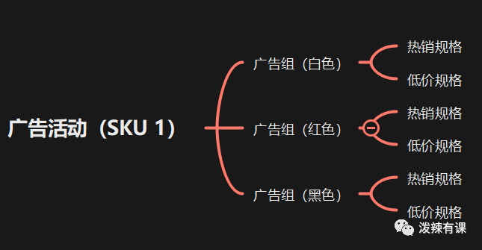
既只开启一个广告活动共享广告预算，但是这个广告活动中为每个颜色都单独分配了广告活动组可以进行单独设置 CPC 竞价，热销规格的规格是指根据你的类目或者调研情况得出的数据，例如：
我们自己的数据上衣通常的热销尺寸是 L ，所以我们这里就会分别在这三个广告组中添加白色 L，红色 L，黑色 L
我们也会对每个尺码之间进行差异化定价，例如人最少买的 S 码我们会以较低的价格销售用来引流，所以我们这里就会分别在这三个广告组中添加白色 S，红色 S，黑色 S
上线初期给他们的竞价都是一样，然后等广告有一定的数据量之后再对每个广告组进行优化。
二、预算充足：如果你的预算充足的情况下，那么我们的广告活动就如下图所示：

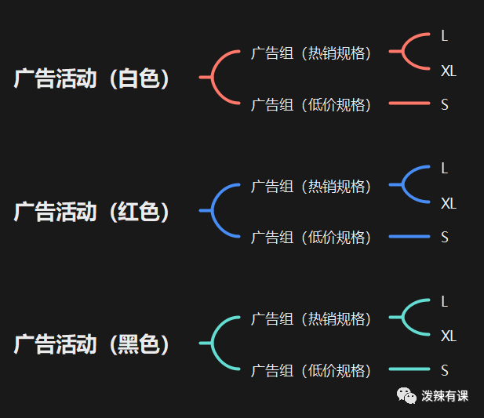
这种方法相较于第一种的优势是可充分控制每个颜色的曝光，劣势就是预算需要比较多。
每一个广告活动都给到足够的广告预算，原则就是先让好的规格获得足够的订单排名也会随之越来越好。所以其中热销规格的广告组的 CPC 竞价可以稍微高一些，低价规格的则可以保持有正常曝光量即可。
通过一定周期内的数据积累之后对广告进行优化。
广告优化原则:
通常情况下没有流量的 ASIN，获得的单量也不会很多，如果后期通过广告数据（已购买的商品广告报告）发现其他尺码的表现也不错的情况下，那么也可以添加该尺码到相应的广告中获取流量。
(1)流量低转化率高的广告可以通过增加 CPC 竞价获得更高的流量；
(2)流量高转化率高的广告可以观察广告位置保持足够流量即可；
(3)流量低转化率低的广告可以通过优化关键词之后再观察数据变化；
(4)流量高转化率低的广告可以通过添加优惠券之后再观察数据变化；
是不是有点绕？那看个图，从中心点分为四个区域的话，右上角的最好要着重培养、左下角的最差需要找到原因；右下角的想办法提高转化率、左上角加钱提高流量。
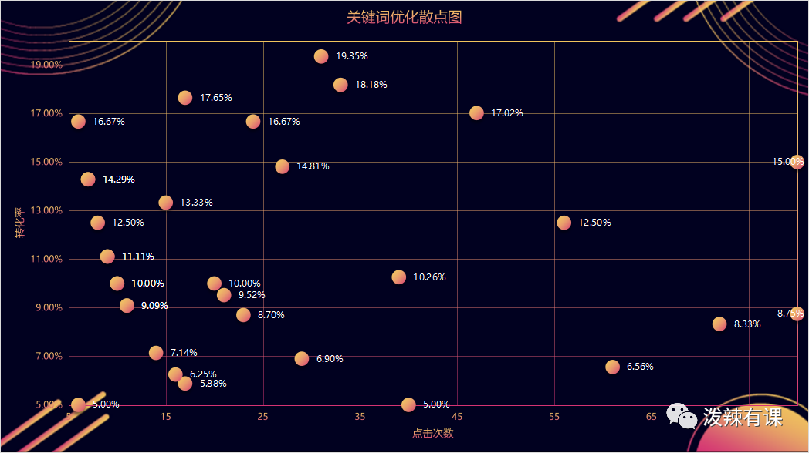
其实也简单，首先找到问题然后解决问题即可，简单粗暴一点而言就是曝光低就加钱，点击率低就优化图片，转化率低就给优惠券。当然转化率还涉及很多方方面面，这就需要具体情况具体分析了。

20.CPC报表下载后如何分析？可以用什么方法分析？（2分）
一、广告报告的分析
报告①-商品推广自动投放报告(通俗点称搜索词报告)
作用:获得客户搜索关键词。
这份报告可以帮助客户正确检索哪个关键词，或者用哪个产品进入广告，也可以分别看到这些入口的表现。这是我们收集关键词的途径之一。
获得这些关键词后，选择留下高质量的关键词，填写我们的listing或广告关键词库进行广告。
同时，这份报告可以帮助我们比较同一个广告中不同关键词的表达情况，找出表达不好的词，做出适当的否定。
有时客户搜索词会反映一些产品属性。例如，当我们投入hikingbackpack时，许多客户会搜索hiking。
backpackwaterproof点进入我们的广告时，必须重视waterproof这一属性。如果我们的产品确实有这个waterprof的话，可以重点推进hikingbackpackwaterprof这个词，相反，如果我们的产品没有waterprof这个属性的话，应该密切关注这个词的表现，以免降低hikingbackpack这个词的转化率。如果确实有降低转化率的倾向，就必须下决心否定waterproof这个词。
据说在这份报告中，客户通过哪个ASIN进入了广告，但是这个ASIN通过自动广告中的4种投入方式进入了哪个(报告2-推荐产品投入报告即广告模型报告书可以看到)。
报告②-推荐产品发布报告。
(这个名字有点顽固，乍一看不知道表达了什么意思，考虑到他的主要作用，我自己主张把这份报告称为广告模型报告。中所述情节，对概念设计中的量体体积进行分析
作用:查看当前网站的广告模型。
手动广告是阉割顾客搜索词的商品推广自动发布报告书，将卖方的集中力返回自己设定的关键词。
对于自动广告，该报告在报告中显示了4种投入方式的效果——紧密匹配、相关商品、广泛匹配、同类商品，但在搜索词报告中没有列出这4种投入方式。这四种投入方式也是新的功能，可以更好地控制自动广告的效果。
事实上，这份广告模型报告上的数据可以在后台直接看到。这份报告还有什么用?
有的。
综合看现在网站的哪个产品做了哪个广告。以上提到了如何设置广告模型，通过监督这个表格，管理者可以看到是否实行。
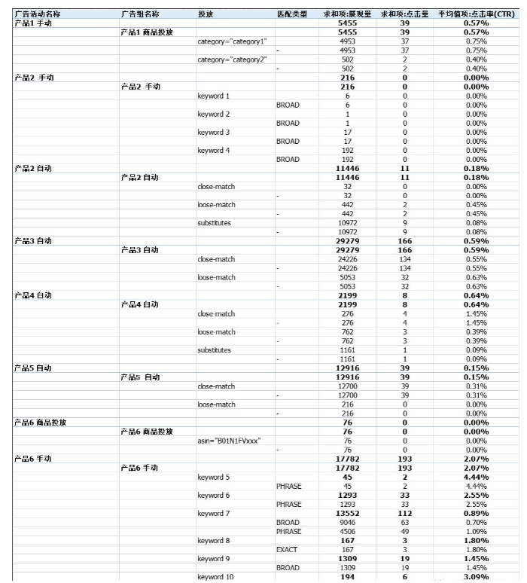
自动发布广告也有新的功能，不复杂，在此简要介绍。
自动投入的匹配设定。
紧密匹配:当买家使用与你的商品密切相关的搜索词进行搜索时，我们会向它展示你的广告。
相关商品:购买者看到与你商品相辅相成的商品详细页面时，我们会显示你的广告。
广泛匹配:当购买者使用与你的商品不密切相关的搜索词进行搜索时，我们会显示你的广告。
同类商品:购买者看到与你商品相似的商品详细页面时，我们会显示你的广告。
这种自动广告的可控性比以前高得多。该匹配设置也可以根据产品选择不同的匹配设置。例如，以前手机夹克的自动广告一般不乐观，或者自动广告出现在手机商品页面下，为了更好地控制广告费用，卖方可以选择关闭相关商品的匹配设定，手机夹克的广告不出现在手机商品页面上。
根据产品的不同，选择合适的匹配设置也可以通过广告组测试不同的匹配设置效果。
报告③-商品推广广告商品报告(加上通俗点的名称，称为变体报告)
作用:看广告表现突出的变体。
这份报告可以帮助我们检查不同的sku广告效果。即使我们把同一产品的不同变体放在同一个广告组做广告，也可以看到不同的sku广告效果，筛选出表现良好的子sku继续广告，淘汰表现不好的sku，筛选产品的作用，专注于个别子sku。
汇报④-商品推广广告展示位置汇报(简称展位汇报)
作用:查看各展示场所的发票状况。
展台数据一定要下载这份报告才能看到，而且数据范围建议选择天天，这样每天广告的展台情况就会比较清晰，如果选择整体，那么只有那个时间范围的展台数据的总结。
这份报告有助于总结这种产品适合投入哪个位置，带来更好的利益。(亿卖学汇https://university.selmuch.com/)根据报告数据，降低或提高竞争价格，调整广告位置，优化广告。
广告的三个展位:
1、检索结果顶部(主页)是指检索结果顶部显示的商品推广广告。
2、其馀检索结果是指检索结果中间或底部显示的商品推广广告，以及检索结果第二页和后续页面显示的所有商品推广广告。
3、商品页面是指商品详细页面上的商品推广展示位置，以及搜索结果中的其他展示位置(如加入购物车页面)
报告⑤-已购商品报告
作用:看广告订购的产品。
该报告有助于统计产品的订单状况，选择订单状况最好的产品发布广告，提高广告成交率。选择转化率高的产品进行广告，广告投入的生产率也比较乐观，所以必须继续关注这个购买商品报告书，选择订单状况最好的产品投入广告。
那和报告3(变体报告)的作用不一样吗?
不同的东西。报告3单独看各sku的广告投放情况。报告5可以看到广告发布的sku与其他产品(即购买的商品)的联系。报告3可以看到的只有制作广告的sku，报告5可能会看到其他没有发布广告的产品。因为不知道顾客点击广告的话，会导入哪个产品页面，购买哪个产品。
用例子说明会更清楚，举个例子。
产品1有a、b、c三个变体。例如，ABC同时在广告组做了广告。
报告3可以看到a、b、c这三个变体的单独投入状况。报告5可以看到顾客是否点击a进入，购买c这样的联系，报告3的投入生产状况可能不像你看到的那样。顾客点击a购买c，点击和购买的数据不是c，而是c。因此，认真比较报告3和报告5的数据，真正理解哪个变体销售数据好。
再说一遍：还是以上的例子，客户点击a购买c，只用c做广告，a的广告被切断了吧
做广告要坚持原则:好广告继续跑，坏广告立即优化或斩首。
看到顾客点击a购买c的情况，告诉我们可以重点如果a的广告数据相当大的话，广告可以继续跑。
报告⑥-按时查看业绩。
作用:查询点击和费用是否正常。
广告管理页面可以直接看到这些指标，实际上这个报告的作用不大。每天进入广告管理页面观察广告的点击和费用是否异常。
这6个报表提议大伙儿常常关心的是《商品推广自动投放报表》(《搜索词报表》)《商品推广广告商品报表》(《变体报表》)和《已购商品报表》。在分析报告书之前，必须明确分析报告书的目的。否则，看报告书的数据混乱。广告报告的分析也没有技术，一般使用excel的数据透视功能就足够了。
二、广告报表的四大核心数据：想要做好广告的优化要先学会如何看广告报表，广告报表下载下来后参数非常多，我认为其中最重要的四个参数分别是：展示量、点击率、转化率、ACOS，当你知道这四个值分别代表什么、影响什么的时候，你对广告的优化就会“有的放矢”了
（1）展示量（Impressions)
就是我们常说的“曝光”，广告被展示了多少次，就计算多少次；展示量通常比较大，几千到几万都有可能展示量低是为什么？-出价太低：我们可以对展示量做一个倒序，从低到高排序判断是否要提高价格，可以参考系统的“建议出价”，如果短期内想要获得更大的曝光可以设置系统建议出价的最高值
-产品错放类目：系统抓取相关度数据的一个重要维度就是产品类目，错放类目会导致系统短期内无法匹配到更多精准的相关词和ASIN广告位
-关键词设置的不够好：关键词不精准是一方面，另一方面也有可能是关键词设置的太过“长尾”
（2）点击率（CTR）
点击率（CTR）=点击/展示量 ，这是决定广告权重的最重要因素之一；如果CTR过低，那么释放给亚马逊的信息就是“买家对你的广告不感兴趣，不愿意点击”，因此你的广告展示量也会越来越小
按照我的经验，通常点击率0.5%就算合格，竞争激烈的3C数码类大概0.2%；关于竞争是否激烈，我的经验是，每次点击扣费不到1美金的就算低竞争市场；我是做户外运动产品的，点击率在0.6%左右，当然我见过做得好的同行，点击率能达到1%以上
点击率低是为什么？
-首图没有吸引力
-价格没有优势
-Review不够多
-Rating太低
（3）转化率（CR）
转化率即广告点击带来订单数量的百分比，与点击率一样，转化率也是决定广告权重的最重要因素之一
因此广告的点击率和转化率越高，系统会认为你的产品和客户的需求匹配度越高，此时广告质量分数提高，广告的点击成本会下降，所以提升点击率和转化率，可以降低广告成本
按照我的经验，亚马逊广告的转化率在10%就算合格，我是做户外类目的，我做的做好的两款产品转化率在15%-18%，数据仅供参考
转化率低是为什么？
-价格没有优势：你下方竞争对手价格比你低导致跳失率太高
-QA数量少：且没能引发热点讨论
-Review数量少：主页有差评也会有比较大的影响
-Rating星级低：一定要保持在4星以上
（4）ACOS
ACOS是广告花费/广告销售量，我认为这是一个衡量广告效率的指标，通常ACOS值越低越好；但这不是绝对的，我们要慢慢找出利润和销量的平衡点
-影响ACOS的有四个变量：广告点击扣费、点击次数、产品单价、订单数
-影响ACOS的核心变量其实是广告出价和产品单价，因此一个低价产品的ACOS百分比是很难做低的
-我们要合理的ACOS控制在利润范围，通常ACOS20%算合格，优秀的ACOS在10%以内

21.广告转化率和自然转化率有什么关系？（2分）
亚马逊广告流量和自然流量之间的关系：
事实上无论是自然流量，还是广告流量，其主要目的都是为了提高搜索结果的排名，以增加产品的流量和销量；且两者之间是相互推动，相互促进的，并且两者的CVR一般是同趋势变动的。
自然流量与广告流量主要区别有：
（1）展示方式与位置，广告流量上带有“sponsored”字样，而自然流量上没有；广告流量的位置分布在关键词搜索结果页面，ASIN页面的“sponsored”部分，购物车下，五点描述下，评论部分偶尔也有，而自然流量，一般是搜索结果页面，及ASIN页面下的“看了又看，买了又买”等条列；
（2）自然流量位置和广告流量位置的影响因素不尽相同；自然流量主要受listing描述的相关性，存货状况，销售速度及相对销售速度（这意味着您与竞争对手相比出售了多少个产品）以及类似的因素影响；而广告流量主要受产品的转化率，竞价，及产品首图等的影响；
（3）自然流量位置和广告流量位置的优化方向也不尽相同；自然流量位置主要依靠产品对于关键词的出单量（排名）决定；而广告流量位置可以通过竞价，及优化产品转化率等手段提升。
而既然两者之间是相互推动相互促进的，那我们如何利用两者之间的关系，来推动产品的总销售额的增长呢？我们最终的目的是将自然排名推上去，但是在这个过程中，什么时候注重广告流量位置，什么时候注重自然排名提升，这里面可是大有学问呢！一起来看看吧。
实际上在新品推广的过程中，广告在不同的推广阶段具有不同的推广方法，就广告方面来说，在推广前期，及排名上升期，广告的助力不可小觑；
推广前期，广告主要是用来反馈产品的listing上的一些问题，以协助更好的优化listing；以及摸清产品的市场情况比如这个产品的CVR情况，市场接受度等数据的。
排名上升期，由于自然流量位置很难在新品时期就推到前排去，这个时候广告就显得尤为重要了，理论上只要出得起价，广告可以“指哪儿打哪儿”；在这个时间段，广告的主要作用是将抢占位置，增加展示量，促进出单，带动产品总单量的增长，来弥补由于自然位置上不去，曝光量不够的缺陷。
这个时期的广告主要策略就是“火力全开”了；当然在这个过程中，我们也要想办法优化自然排名，通过广告助力把自然排名推起来，并稳定产品的自然排名；否则广告的花费太高，后期又收不下来，产品即便推上去也有点得不偿失了。
但是当产品的排名已经稳定的时候，广告作为付费流量，就可以尝试开始稍作收缩了。
此外，在刚开始收缩广告的时候，我们需要密切的关注小幅度的收缩之后，对产品总单量的影响大不大，是否在我们的接受范围内，确认可行之后再继续收缩，观察，如此循环，直到广告花费占比在我们的利润允许范围内为。

22.广告出价、调价、分组策略（10分）
新产品广告时期的广告设置取决于预期的销售效果，而成熟产品的广告参考历史销售数据较多，在预算分配和报价设定方面有不同的策略。
一、基于规则的竞价、调价
【定义】卖家设置规则并提供平均竞价，亚马逊针对每次展示提高和降低基本竞价来满足卖家对绩效限制的要求。
对广告活动有要求：适用于至少开展了30天并且在最近30天内至少产生30次转化量、每日预算不低于10美元的商品推广活动。
规则：推动销售，同时将ROAS维持在高于或等于( )。
【示例】假设卖家设置默认竞价为$0.5，调整前：广告活动已运行2个月，最近30天产生了49次转化，ROAS=3.74，每日预算12美元，竞价策略为固定竞价。
设置规则：推动销售，同时将ROAS维持在高于或等于4.5。
亚马逊将根据该规则调整每次竞价，提高或降低，尽可能满足ROAS高于或等于4.5。
结果：
A. 21天内ROAS不降低，继续适用此规则。
B. ROAS在21天内有所下降，亚马逊将禁用该规则，并启用之前的竞价策略（固定竞价），该21天期限不包括特殊日期，例如Prime Day或黑色星期五。
根据广告位调整竞价(广告位加价）
广告位是指广告可能会在亚马逊上展示的位置，分为3种：搜索结果顶部（首页）、搜索结果的其余位置和商品页面。
搜索结果顶部（首页）Top of Search (First Page)：指在搜索结果首页顶行的商品推广广告位。可加价范围是0-900%。
商品页面Product Pages：指在搜索结果的中间或底部的商品推广广告位，以及在搜索结果的第二页及以后的所有商品推广广告位。可加价范围是0-900%。
搜索结果的其余位置Rest of Search：指商品详情页面上的商品推广广告位，以及所有非搜索结果广告位（例如“加入购物车”页面）。无法加价。
二、广告分组：
第一阶段：单一分组，单一策略
情况：我们的广告分组管理也是慢慢摸索，从零开始，一开始，我们将所有产品SKU都放在一起，数据又多又乱，效果不好，也没法跟进。
第二阶段：按产品特征分组
措施：我们将产品分成两条线，基本款和潮流款，是根据自身产品特征定下的策略。这样一来，数据看的比较清晰，可以细到SJU，也提供了进一步调整策略的方向。
第三阶段：精细分组，深入分析
升级：现在我们使用的策略是将具体款式放在一组，父变体下的子变体为一组，比如流行长袖衬衫为大组，一面分几个ad group为不同颜色。
在报告里，我们主要看转化率、流量和ACOS三个指标，不好的词转为否定关键词，好的词进一步开品牌推广等。
效果：这样做的好处是可以一目了然地看到数据的表现和对比，我们发现即使有些ACOS比较高，但带来的流量也相当高，特别是在旺季，所以我们还是会调高竞价。
优化分组的另一个好处是可以轻松地进行批量上传，效率提升一倍。
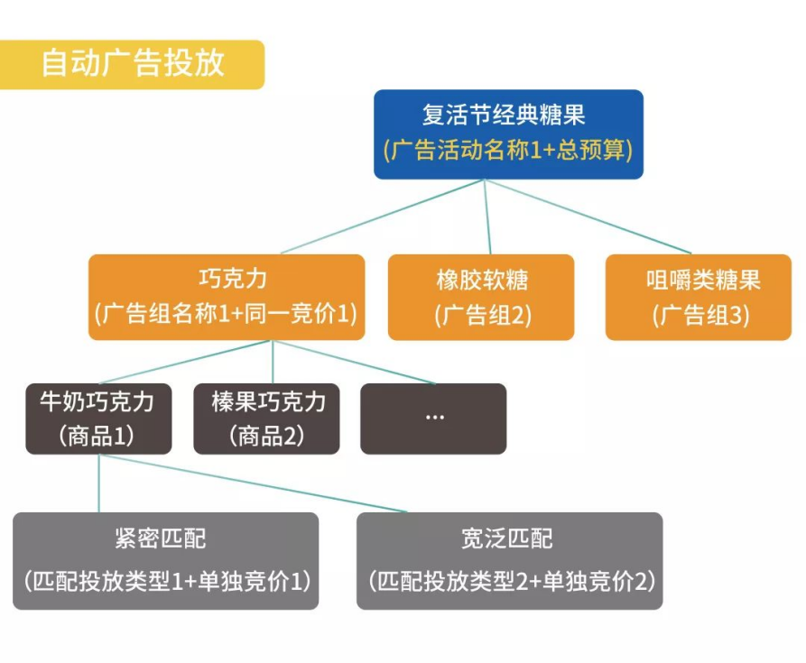
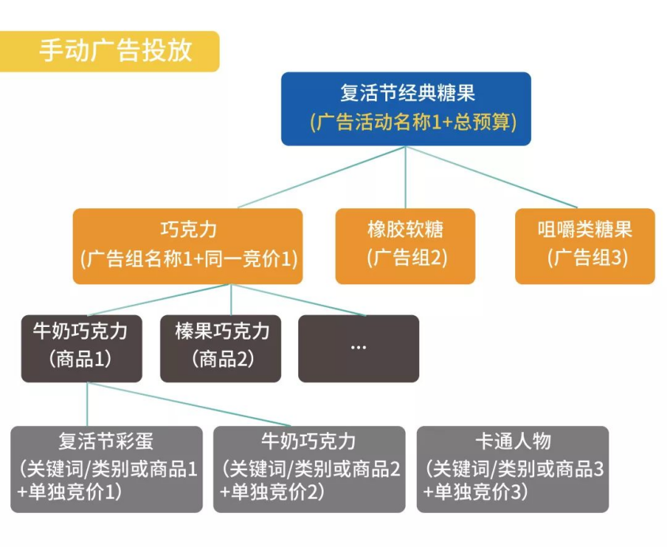

23.请对下列CPC曝光、点击、转化的问题分别解答（5分）
A.广告展现低、点击低是什么原因?应该如何解决？
（1）展现少：关键词竞价过低；
方案思路：
A. 广告位搜索结果首页竞价比例提高10%，若效果不好可再加10%；
B. 广告活动竞价策略可改为动态竞价-提高或降低；
C. 需要拿展现的关键词提高竞价，每次提高0.03-0.05；
D. 以上两种或者三种方式结合；
（2）关键词太少：解决此问题就需要添加大量强相关关键词，加词参照广告选词模块；
A. 广告报表选词方式；
B. 关键词工具选词；
C. A~Z选词法；
（3）关键词匹配方式不对，通常展现量广泛匹配>词组>精准，不同的关键词适合不同的投放方式；一般针对我们的产品关键词组的单词数量≤3（核心关键词），则这个关键词三种匹配方式都可以；关键词组的单词数量＞3（长尾关键词），则这个关键词组则更加适合精准匹配；
（4）广告的关键词选择不精准，出现很多与产品相关性太差的关键词投放，关键词相关性差； 选词时注意判别关键词的相关性、搜索热度等相关指标；搜索热度太低的关键词往往就决定了这个关键词展现量很少；
（5）广告运行时间太短（数据不足），广告是一个长期的过程，需要等待才能出结果；个人判断标准：30天展现量>3000； 将展现量少的关键词提高竞价并观察3-5天后续指标效果：展现量、点击率、CPC、Acos；
很多卖家觉得投放了广告就一定会有曝光和点击，事实上广告投放后是需要一段时间运作才能够产生数据，并且也有可能是关键词太火爆导致你的广告位被挤到非常遥远的位置，也有可能是关键词太冷门，自然就没有人搜索点击。
针对这种情况可以考虑调整关键词或者提高竞价，数据太过异常的话，也可以使用手动匹配和自动匹配多种广告计划轮流配合，来监控各种不同的关键词数据，从而做出调整。

- 广告展现高、点击低是什么原因?应该如何解决？
答：曝光量高意味着投放广告设置的关键词都比较热门，属于热搜词，流量是巨大的。而消费者并没有通过你的广告点击进入你的Listing，你就需要考虑广告呈现出来的这四点内容是否存在问题：标题、图片、价格、REVIEW

- 广告点击低、转化低是什么原因？应该如何解决？
答：一般来说影响转化率的原因无非就是要么商家的流量输入不精准；要么就是商家产品本身缺乏竞争力；要么就是商家商品的竞争环境太激烈。商家投放广告的目的是非常明显的，就是提升店铺销售额、测款或者是店铺推出了新品需要曝光度，如果商家的CTR低那么商家可以从商品的页面优化、匹配核心关键词、Review或者其它方面入手。
商品的页面优化；这个需要商家自行查看投放广告时的图片、详情、卖点等方面是否表达清楚了，还有看主图和副图的风格是否一致，描述商品不宜过长，也不要将一堆描述词放在那里。匹配核心关键词：一般通过广告点击进来的消费者都是有目的的，说明该商品可能是需要的，但如果消费者点进来了发现并不是他想要的商品，那么这个时候商家就要想想是否是因为listing没有匹配到核心的关键词。Review：商品的评价对于商家来说是非常重要的，所以要维护好。
如果投放广告之后点击率非常高，但是转化的却是非常少的情况下商家需要根基实际情况优化，可能是因为商家把品类弄错了或者是把关键词设置的偏了，也有可能是广告吸引了消费者的目光，但是点击进去之后发现图片展示和自己理想中的不是非常符合，还有种情况是商家投放广告时的竞价太低从而导致将投放的广告拉到了最底下。这些情况基本上都是属于小问题，商家投放广告的时候一定要仔细，毕竟也是需要成本的。

- 广告点击高、转化低是什么原因？应该如何解决？
答：导致这个结果可能受到多方面的影响。例如是价格的设置不完善导致目标客群太过狭窄，也可能是关键词的匹配程度不高，亦或是与竞品的区分度不高等等。
针对这些问题，我们可以发现最主要的原因还是曝光度的问题。关键词设置切勿太冷门，持续关注产品曝光度。对于产品推广，我们首先第一步需要获得的是足够高的曝光度。很多卖家在投放广告时，一方面，一味追求自己产品的特征和调性，将文案写成飘在天空中的文字，意图体现“高大上”，这样会让客户不知所云，当然就不会关注。另一方面，卖家为降低广告投入费用，设置很低的竞价。即便广告渠道开启了，却几乎没有什么曝光。这种情况可想而知，订单并不会有明显的增长。所以，面对广告的第一个目标—曝光率，我们的态度应该是，如果曝光率低，考虑自己的竞价，是不是竞价太低了，如果是，适当的提高竞价，以获得足够多的曝光，而如果竞价已经很高，曝光依然不多，这时，重点检查自己的listing，尤其是类目选择和标题关键词，如果类目选错、关键词设置偏了，同样会导致曝光不高；同时还要确保listing 的完整度，包括标题、品牌、描述、bullet point、以及宽泛的关键词。因此，关键词和竞价的平衡二者缺一不可。
除此之外，价格分层分级设置，放大目标客户区间等也是提高点击转化率的有效方法。在此需要提醒各位卖家注意的是，亚马逊平台的广告并不是所有销售的产品都适合做。它适用于竞品少、利润高的产品，因为即使50个点击才产生1个订单，这件产品的利润也足以弥补广告投入。另外，卖家在决定投放广告之前，一定要确保能保证曝光率的listing各个指标已经优化完毕并且拥有黄金购物车。

- 新品广告计划应该如何制定？（2分）
一、不同类型的流量需求特征
（1）季节性产品：
季节性产品一般都有很明确的时间点，所以畅销季需要找到获得更多流量的方法。
季节性产品通常会提前消费，不能等到时间再开始准备，要提前做好。
季节性产品的买家更倾向于大众，要把握时间节奏，而不是人群的准确性。
（2）相关产品：
自身流量受其他商品或时间的热度影响较大，流量具有依赖性和及时性。
相关产品通常要求卖家在短时间内建立流量优势。
目标群体明确。
(3）长期产品：
不受时间的影响。
产品质量和品牌实力的影响相对较高。
适应不同的节奏。
需要多种流量引入。
二、不同广告的流量特征
（1）SP
关键词：价格高；买家主动搜索，多为意向高的人，大词流量多但价格贵。
ASIN：价格中等；流量仅限于指定的ASIN或类别，位置不在第一屏。
（2）SB
关键词：价格中等；Headline位置好，可推三款产品或旗舰店，性价比好。
ASIN：价格低；偏向品牌曝光，直接展示产品，可用于占据位置。
（3）SBV
关键词：价格高；点击率高于SP关键词，视频质量更重要。
ASIN：价格中等；广告位置一般，目前详情页视频广告总量较少。
（4）SD
ASIN：价格中等；广告位置好，竞争激烈。
人群：价格低；可放在站外，可选择人群，流量大，VCPM计费方式。
基本上，流量规模与价格成反比，流量规模与精度成反比。
三、快速起量的广告玩法
适用于季节性和相关性产品。
根据流量类型可分为准确的大流量玩法和广泛的大流量玩法。
对于关联产品，精准大流量，搜索关键词非常清晰。
第一个思路是SP和SBV广告，主要是精确匹配。如果产品流量可能集中在很多次，卖家也可以广泛匹配刷词，找到与产品相关性强的关键词，然后准确匹配。
第二个思路是SD和SP广告，产品可以打到精品细节页面，其次是相关产品，是主要产品，但要注意投标不能太低，否则可能没有流量。
广泛大流量玩法适合季节性产品，可以用SP和SBV广泛匹配，也可以用SD和SP进行类别投放。

- CPC多久做一次否定比较合理？（给出合理解释）（2分）
一般对于否定的判断最好是根据14天或者30天以上的指标来判断，以排除可能出现的偶然性。根据阶段性业务目标的不同，卖家可以根据不同的指标来决定需要否定的搜索词。以下我们将针对无转化和低转化两种情况进行深入的探讨。
无转化（CVR=0）：
CVR=0即没有转化，没有订单，当然ACOS也等于0。这类的搜索词是考虑进行否定管理的第一梯队。但并不是无转化的搜索词都需要被否定，还需要结合阶段性的业务目标来判断。无转化的搜索词也分成了以下4种不同的情况（图1）：
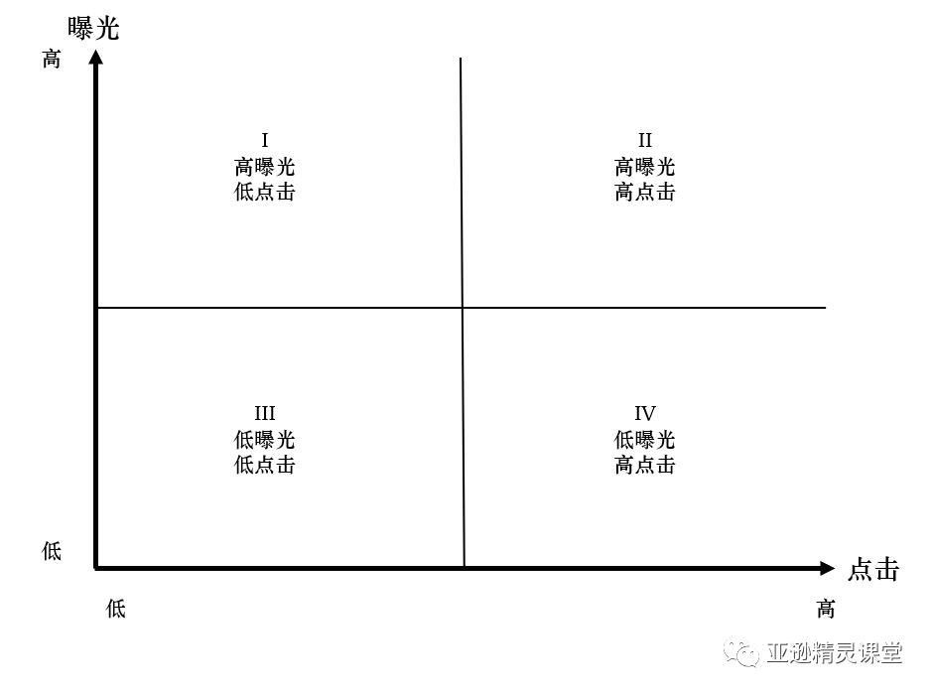
（1）高曝光低点击：
首先应该分析这类搜索词和投放商品的相关性。如果是竞品或者相关的匹配商品，则可以考虑保留。对于新品来说这样的搜索词虽然没有带来转化但是有曝光也是不错的趋势。在listing做得不好或者亚马逊搜索引擎对产品的识别还不准确的情况下，则可能出现没有相关性的搜索词，这时就可以考虑否定。
（2）高曝光高点击：
如果点击次数超过卖家可以接受的范围，这样的搜索词一般来说可以采取否定精准了。在进行否定之前最好深入研究一下这些搜索结果商品的相关性，以及自身产品的售价是否合理、或者是否近期出现了差评。对于追求曝光量的新品来说，卖家也需要决定一个否定的边界，否则得不偿失（下面内容将有说明）。
- 低曝光低点击：
这类型的搜索词价值不大，而且大概率都属于长尾词。由于这样的搜索词单个的花费并不大，卖家往往在保留和否定之间犹豫不决。但是当数量越来越多之后造成的浪费还是不容小视的。通过亚逊精灵的自定义分析工具很容易找出这些词来。很多卖家都发现在搜索词中，点击量只有1次到3次但是不出单的占了相当的比例。如果在30天或者更长的周期，这些搜索词的表现并没有改善，毅然地否定好过继续保留。首先这样可以减少广告费的浪费，更重要的是，进行否定的操作其实也是训练亚马逊搜索引擎的过程，让搜索引擎为商品的搜索匹配出更多的选项。
（4）低曝光高点击：
这种搜索词往往也是长尾词居多，这种词如果能够产生转化则可以用来做精准的关键词投放。因此卖家对于这种词应该花时间去研究：
--投放商品和这些搜索商品的相关性有多大？
--有没有可能在listing中增加一些元素让这些词形成转化？
低转化（低CVR）：
站点的平均转化率因为站点不同而不同。以下是亚逊精灵平台的几个主要站点2022年4月份的转化指标：
美国站：7.85%
日本站：7.84%
英国站：9.46%
德国站：8.59%
法国站：8.77%
衡量广告表现仅看转化率是不科学的。商品售价的不同造成了卖家对于转化率的容忍度不同。单价高的产品对于转化率的容忍度高。比如两个同类目的商品，A商品单价50美金，而B商品单价20美金，CPC均为1美金，如果同样都是点击了10次出一单（即转化率都是10%)的话，A的ACOS为20%，而B的ACOS为50%。因此，A卖家可以允许平均的出单点击次数更多一些。
同理，同一个卖家的不同商品、不同的广告组对于转化率的容忍度也是不同的。因此，卖家可以将每个广告组的转化率平均值做为参考，当某个搜索词的转化率低于这广告组的平均值时再考虑是否需要进行否定操作。

26.亚马逊如何利用CPC做关联流量？（2分）
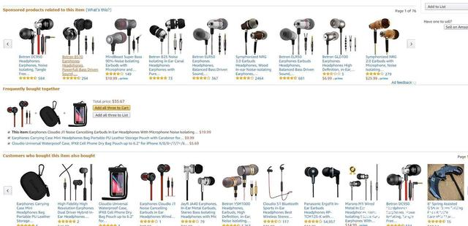
以上照片三部分是产品listing页面上常见的关联流量，分别如下：
（1）相关产品广告，亚马逊站内cpc广告开通后，可以给自己的产品更多的展示机会，这个内容可以很好地解释了亚马逊站内广告的重要性，如果有消费者在看到这个耳机的时候，也可以看到你的产品，说明亚马逊会通过listing的匹配情况来判断你的产品和这个listing上的产品是否相似，相似则消费者也能看到你的产品。。
（2）消费者经常一起组合搭配购买的产品。可以说是与产品强相关的组合产品。例如，耳机和耳机盒等。
（3）买了又买的产品，消费者看耳机的时候还会看哪些产品？
亚马逊要想抓住关联流量，必须先开通站内广告，但实际上要多加注意消费者的浏览和购买习惯。 有卖家用消费者浏览习惯和购买习惯的方式进行刷订单，先买耳机再买强相关产品。 这样，虽然可以将自己的产品和耳机匹配起来进行搭配销售，但其成本仍然很高，也有卖家通过做长尾关键词广告，可以将自己的产品更多地推送到相关产品下，提高匹配概率和产品listing的点击浏览率。
在这三方面的亚马逊关联流量中，其中两大方面可以说与消费者们的购买浏览行为相关，但要抓住这两方面的关联流量，卖家们需要仔细考虑布局。亚马逊关联流量，是非常优质的流量入口，当然跨境商家们也会经常注意这个内容，需要经常看看自己的产品是否匹配相关产品页面，如果发现匹配的产品和自己的产品完全没有关系，那么就有可能是产品listing的问题导致亚马逊做出这样的错误判断，需要进行及时的调整，提高流量的准确性。
其他引流途径
（1）站内promotion的有效应用
主要目的是：推新品；清库存（折扣达50%；买一送一；配套购买）
Claim code: 优惠验证码
属性：P（两个promotion只享受其中一个折扣力度较大的）
U（两个promotion可同时享受）
E（两个promotion只享受其中一个折扣力度较大的，但是跟P有细微差别，P在某些情况下可以重叠享受折扣，但是选E就在任何情况下都是二选一）系统默认选这个
（2）当下折扣网对流量的贡献
--slickdeals.net,门槛较高，账户feedback要超过1000
--fatwallet.com 门槛较上一个低国内卖家使用的比较少，建议多花时间研究
（3）站外facebook，YouTube红人合作
红人营销：相对有效的站外营销推广方式；收益相对明显；投放难度适中
推荐使用：www.authorityspy.com
可以找到很多facebook和Twitter的红人资源，相对可靠
Tips:选择的红人非常重要；善于向红人提要求；务必要管理红人
推荐监测同行的销量、排名的网站：jungle scout；准确率：90%

27.广告对产品运营有哪些作用？（2分）
答：广告是一个不管在亚马逊任何销售阶段都能对产品销售起到一定作用的功能，也是卖家在运营当中会重点关注的对象，亚马逊广告是卖家想要给产品增加曝光量可以选择的一种方式，卖家可以通过广告来为自己的产品匹配更多的流量，并让这些流量成为产品的实际转化。
(1)帮助卖家检查listing的优化效果。
亚马逊是根据卖家的产品标志进行匹配的。因此，标志上卖家使用的关键词和描述自然会影响结果的显示。当卖家在不匹配的产品下显示产品时，卖家需要检查标志中的描述导致了亚马逊的误解，以便更准确地优化我们的标志。
(2)帮助卖家收集产品相关关键词。
关键词是亚马逊店铺卖家必须掌握操作内容，但有很多卖家不知道如何收集产品关键词，显然通过自动广告，可以让卖家在广告下找到很多产品相关的关键词，当然，报告和这些关键词点击、跳出、转换等数据，卖家可以通过这些数据判断这些关键词是否匹配你的产品，从而分析哪些关键词更适合你的产品。

28.在广告优化中，如何降低acos?（2分）
答案1：技巧一：关键字
我们要记住是关键字不是关键词，我们可以使用关键字定位产品所属市场，这样可以降低我们的广告成本。使用Amazon Keyword Planner可以进行相似关键字查找，这样可以确保找到最精确的人群来展示我们的广告。
技巧二：关联性
我们可以调整我们的关键词和listing的相关性以减少广告成本，最好能使用精确的关键字对产品进行精准定位。
技巧三：否定广告
否定广告可以通过减少广泛受众用户群体的投放来减少广告成本，提高我们的利润率。
我们可以使用否定一些关键词来减少我们的广告成本，有时候我们跑自动广告会带来一些无效流量，在无效流量占比不多的情况下，我们可以选择对无效流量的关键词进行否定。如果无效流量占比过大，建议对listing进行调整。
注意：除非我们真的需要广泛流量，否则否定广告是一定要使用的！如果我们有这种情况那么就不要向亚马逊告知需要特定受众群体进行投放。
技巧四：标题
我们的产品标题最好能够有些差异化，我们可以在标题中加入我们的产品信息，比如使用相关材料、产品尺寸、产品样式等相关信息增加差异化。这样我们的产品标题和同行不同，看起来更能够吸引用户，这样我们用在广告上的成本也会相应减少。
答案2：一、广告支出不变，广告带来的总销售额提高
通过对前面公式的了解，我们可以发现，有三种情况会出现广告支出不变，广告带来的总销售额提高的情况，
一是同等广告的点击价格，点击量的情况下（控制预算），通过一定方法减少无效广告曝光和点击，增加有效流量词的曝光和点击，从而增加订单数量，提高销售额
二是在维持总花费不变、广告的点击带来的订单比例不变，即广告转化率不变的情况下，通过降低单次点击价格，增加点击次数来增加订单。
三是维持总花费不变，降低单次点击量（提高广告竞价和单次点击价格），但是通过获取更好的曝光位置来提高广告转化率，从而提高销售额
四是在维持广告表现不变，即广告的点击数量、单次点击价格、广告的转化率不变的情况下，这个时候可以通过提高产品售价来提高广告的总销售额
二、广告支出降低，广告带来的总销售额不变
这种情况是如何在广告支出减少的情况下，维持广告带来的总销售额不变呢？
（1）是随着广告支出减少，通过一定方法减少无效广告曝光和点击，增加有效流量词的曝光和点击，从而增加订单数量，提高销售额
（2）是随着广告支出减少、假设广告的点击带来的订单比例不变，即广告转化率不变的情况下，通过降低单次点击价格，增加点击次数来维持原有订单，使广告的销售额不变
（3）是随着广告支出减少，增加转化率高的词的竞价，通过获取更好的曝光位置来提高广告转化率，从而提高销售额
（4）是随着广告支出减少，假设广告活动单次点击价格、广告的转化率不变的情况下，广告的点击数量会降低，这个时候可以通过提高产品售价来维持广告的总销售额
三、广告支出提高，广告带来的总销售额也提高，但是广告支出增长率低于广告带来的总销售额的增长率
（1）是随着广告支出增加，其它不变的情况下，广告的总点击，订单都会增加，如果订单增加幅度和广告预算的增加幅度持平，甚至低于广告预算增加幅度，那么广告的ACOS是不变，甚至降低的，这个时候可以通过一定方法减少无效广告曝光和点击，增加有效流量词的曝光和点击，从而使订单增加幅度高于广告预算增加幅度，从而达到降低ACOS的目的
（2）是随着广告支出增加、假设广告的点击带来的订单比例不变，即广告转化率不变的情况下，通过降低单次点击价格，增加点击次数来增加订单数量，使广告的销售额增长幅度高于广告预算增加幅度
（3）是随着广告支出增加，增加转化率高的词的竞价，通过获取更好的曝光位置来提高广告转化率，增加订单数量，使广告的销售额增长幅度高于广告预算增加幅度
（4）是随着广告支出增加，假设广告活动单次点击价格、广告的转化率不变的情况下，广告的点击数量会降低，这个时候可以通过提高产品售价来维持广告的总销售额增加幅度高于广告预算增加幅度
四、广告支出降低，广告带来的总销售额也降低，但是广告支出的降低比例高于总销售额降低的比例
这种情况是如何在广告支出减少的情况下，维持广告带来的总销售额不变呢？
（1）是随着广告支出减少，通过一定方法减少无效广告曝光和点击，增加有效流量词的曝光和点击，从而维持订单数量，提高销售额
（2）是随着广告支出减少、假设广告的点击带来的订单比例不变，即广告转化率不变的情况下，通过降低单次点击价格，增加点击次数来维持原有订单，使广告的销售额不变
（3）是随着广告支出减少，增加转化率高的词的竞价，通过获取更好的曝光位置来提高广告转化率，从而提高销售额
（4）是随着广告支出减少，假设广告活动单次点击价格、广告的转化率不变的情况下，广告的点击数量会降低，这个时候可以通过提高产品售价来维持广告的总销售额
以上是基于逻辑的理论分析，而在具体操作中，我们还要基于实际情况做出调整，在实际运营推广中，大部分运营肯定不希望通过降低广告产生订单的方式来降低ACOS，因为我们运营的目的是是提高广告带来的总销售额，卖出更多的订单。
从以上四种情况总结起来，我们应该可以更深入的理解了影响ACOS的因素：广告活动的转化率，广告活动的单次点击价格、以及广告活动的售价
如何降低ACOS
提高广告活动的转化率
（1）优化listing:广告活动只能引导listing获取流量的来源，真正影响转化的还是listing在词下面的竞争力，我们可以针对特定词，对listing进行优化，提高listing在词下面的竞争力，这样当广告投放在这些词下面的时候，可以获取更多订单
（2）找出产品相关词:通过找出产品相关的词，在和产品相关的词中，筛选出我们产品有竞争力的词并进行定向投放，即筛选出转化率更高的词进行投放
（3)优化广告活动的单次点击价格:随着广告活动表现，以及竞争对手的广告策略的调整，我们要及时优化广告词的竞价，使广告活动能够以一个相对低的单次点击价格维持一个高的转化率.
（4)优化产品的售价:产品在上架初期，因为评价等影响转化的因素竞争力低，会以低于竞争对手的售价进行销售。随着产品竞争力的提高，我们的产品价格要随之进行调整，通过不断调整售价，使产品达到一个销量，利润的平衡点.

- 影响CPC权重的10个因子（2分）
没有找到准确的答案，放一个贴合度还可以将就看看吧
一、影响曝光和点击的因素
（1）基础竞价
基础竞价--基础竞价直接影响广告的曝光。基础竞价越高，曝光越多，反之越少。新品做广告我们一般建议设置的竞价是系统推荐竞价的1.5-2倍，关键词推到首页后慢慢降低竞价。如果基础竞价很高，依然没有曝光，就需要检查下关键词是否有问题，是否有购物车。
（2）广告位置
搜索结果顶部--搜索结果顶部，也就是我们常说的首页首行，一般4个广告位。这个位置曝光很低，但是点击率高，转化率高。但是竞价一般很高。
商品详情页面-- 出现在详情页面广告显示在 Products related to this item 和4 stars and above 位置。该位置曝光特别大，点击率和转换特别高，相应的竞价也低于首行首位 。
（3）竞价策略
固定竞价--竞价保持你设置的原始值不动，确保曝光。
动态只降低--在不可能形成销售时会自动降低竞价。有利于降低广告费，但是不利于提高曝光。
动态提高或者降低--在可能形成销售时，提高竞价；在不可能形成销售时，降低竞价。有利于提高曝光和点击，但是广告花费较高。
（4）广告关键词因素
关键词匹配方式--精准匹配曝光＜短语匹配曝光＜广泛匹配曝光。一般我们在新品推广时，先开精准匹配，核心关键词上首页时，再开短语匹配；产品推起来稳定后，开广泛匹配。
关键词广告排名--如果广告位在搜索结果页面，关键词广告排名靠后，曝光相应少；如果广告位在商品详情页面上，曝光高，但是点击和转化率低。
关键词搜索量--你设置的关键词，搜索量越少，那么相应的曝光也会少。
（5）预算
如果竞价很高，但是预算低，那么相应的曝光和点击也会低。
（6）否定词
广告否定词太多，特别是否定了大量的流量大词，也会造成曝光和点击低。
（7）listing埋词情况
标题埋词3-5个；核心卖点埋词10-15个 ，A+页面和图像说明、ST把关键词按照搜索量和相关性依次写进去，把字符占满；QA和Review中的词、商品类目节点都有影响。
广告问题解决措施
（1）曝光低，点击低--广告曝光量低，点击也低
我们需要通过提高竞价、提高预算、更换搜索量大的核心关键词、调整匹配方式、调整广告竞价策略来确定曝光或者点击。
（2）曝光高，点击低--广告曝光高，点击低
我们需要提高搜索结果顶部的百分比（首行加成）；提高基础竞价；改成动态提高或者降低竞价策略来提高点击量 。
（3）曝光高、点击高、转化
这种情况是我们大部分人遇到的情况。首先检查广告词是否是流量大、相关度高的核心关键词；如果没问题，那么就检查标题是否完善、价格是否高于市场价、优惠券是否足够大；详情页面是否图片完美、A+精美、五点描述是否阐述清楚了产品核心卖点并与产品图片展示内容一一对应。新品推广低于市场价1-2美金，开启大额优惠券，listing优化到位，转化都会不错。
（4）曝光高、点击高、转化高，但是ACOS高
曝光、点击、转化高是我们的目标。但是如果ACOS还是很高，就是竞价太高了。这个要在产品核心关键词推到首页后慢慢降低竞价，增加定价次数。至于降多少，一次降低10%左右。
三、广告要推动关键词上首页
（1）产品新品期核心关键词自然位在首页
产品处于新品期的话，广告转化率高，会有利于推关键产品自然排名，目标就是要推到第一小页。
（2）产品新品期核心关键词自然位不在首页
核心关键词精准匹配，打首行首页，配合 低于市场价1-2美金定价+大额优惠券（30%-50%）+连续七天加预算 +优化好listing ，必须要高转化，打首页。
（3）产品成熟期核心关键词自然位在首页
产品处于成熟稳定期，如果关键词自然排名已经上了首页，可以缓慢下调竞价，增加点击次数，增加转化。
（4）产品成熟期核心关键词自然位不在首页
如果产品处于成熟稳定期，依然自然排名不佳，需要自然排名下的转化率高，出单量大才能推动自然排名。所以，新品期一定要把产品关键词推到首页，否则后面很难推动。

30.如何稳定关键词排名？（2分）
亚马逊如何稳定排名?
底层逻辑：亚马逊A10算法
当一个商品上架后亚马逊的搜索引擎会对Listing进行相关关键词提取、计算词频等操作，计算ASIN所属的关键词权重，A10是亚马逊的最新搜索排名算法。
当两个同样的listing对应关键词的静态相关性(比如Listing的埋词文案，search term等)相似的时候，亚马逊会将好的展现位优先给关键词留存率和转化率更好的listing，因为这些说明用户可能更喜欢这个商品。
影响A10算法的因素
（1）CPC：在Amazon A9算法中，广告是影响Amazon SEO的驱动重要因素之一。
在最新算法中，CPC仍然很重要，但是重点已经转移了。
做了一段时间的亚马逊运营都会遇到一个情况，我广告销量很好，且占比很高，但是自然搜索排名一直进不了前2页，就有这方面的因素。
（2）销售历史： 亚马逊会记录你产品所有销售历史记录，作为你产品在自然搜索结果中排名。具有稳定销售历史的产品在搜索结果中排名更高。
（3）自然销售：用户通过搜索产品，并且从搜索页面结果中购买了产品，则被视为自然销售。
另外，库存也是搜索排名衡量的因素之一。
（4）卖家评分：购物车占有率，feedback评分，退货率，价格竞争力等(可以通过Brand Dashboard查看)
（5）展示次数：在亚马逊，亚马逊合作网站或者affiliates上，产品获得更多展示次数可以提高自然排名。
（6）点击率：点击率 = 访客点击数/访客数量。因此，引人注目的产品图片和标题对提高产品点击率非常重要。
（7）关联流量：在亚马逊平台内产生的销售不包括搜索结果，还有从buy together等关联流量获取的订单。
（8）转化率 ：转化率越高，排名越高。
（9）站外流量：Amazon A10算法提高了外部销售的权重。将外部流量吸引到你亚马逊的产品比PPC权重更高。这也和亚马逊降低流量获取成本的策略有关，让卖家自己去获取流量。
（10）账号健康：除了传统的Account Health里面的绩效指标，新增加了考察Voice of the Customers，这个主要是看消费者体验，判断listing的质量。
亚马逊想要稳定排名的话，按照以上的方法来操作是非常有效果的，排名一旦稳定之后，就会有一个稳定的曝光率和流量，那么产品的销量也会逐渐的稳定下来，好处是非常多的。

31.如何挖掘出对手使用的关键词？请列出3种以上挖掘方法（2分）
（1）利用付费的软件进行关键词的攫取。
（2）利用免费的软件进行查询。
（3）利用竞争对手的listing页面。
（4）利用亚马逊的下拉搜索框。
（5）利用亚马逊广告活动的关键词输入框。
一、中等偏上的listing选词方式
那么应该如何根据关键词和产品特性的不同来进行不同的关键词筛选拆分，这里还是给大家按照上面的那个review数量大概600+，排名大概3000+名左右的手电筒来举个栗子，由于需要考虑一些客单价之类的因素，假设这款产品的客单价为$19.99美金，review星级为4.5。结合整体市场可以看出这是一个在该市场相对来说中等偏上位置的产品，我们之所以为这种产品进行竞对关键词筛选一般都是为了优化本身listing的关键词。
这种情况一般下筛选词语的重要性排序也就是：搜索量/搜索量增长率>点击集中度>月购买量>相关度>该关键词下的平均竞价>该关键词下的商品客单价/产品星级。
因为本身这种链接能做到3000+的排名说明目前在一些月购买量和相关度较大的关键词里面已经有了一席之地，目前只是需要突破下一个流量瓶颈，因此搜索量/搜索量增长率是最大的考虑因素，而关键词是否垄断便成为稍微次要的因素，可以利用一些其他的方式配合冲刺等等。
二、全新品listing的选词方式
而全新品listing的选词方式相对来说就稍微比较简单一些了，新品我们就直接定义为无review的产品，页面价格一般会稍微比较有优势，listing其他方面都是没有什么竞争优势的，例如：QA，主图，A+和关联流量等等。
那么这种情况下我们毫无疑问应该选择对我们来说竞争力度最小的关键词，所以这个时候该关键词能带来流量的大小就显得不那么重要了，也就相当于对于这整个listing的搜索词重要性强弱来说，我们的心理预期排序可以为：相关度>月购买量/月购买率>点击集中度>搜索量>月搜索增长率>该关键词下的商品客单价/产品星级>该关键词下的平均竞价
这里把该关键词下的平均竞价放在最后进行考虑主要是因为打广告的时候才会用到这个指标，而新品在埋词方面的侧重是非常重要的，所以对于新品来说可以最后考虑这个指标，而月购买率和点击集中度往往可以非常直观反应地出这个词的竞争力度，如果说这个词的竞争力度较大，对于新品来说即使是有再大的流量也无法驾驭。

- 在秒杀活动中和会员日活动中应该用什么方法提高销量？（2分）
答案1：（1）避免listing出现差评
差评一直以来都是卖家的眼中钉，肉中刺。因为差评的出现会给我们的转化率带来巨大的负面影响，因此在秒杀开始前，我们也需要维护好我们的review表现。
（2）秒杀价格
根据竞争对手/同类产品的价格，及时对我们的秒杀价格做出合理调整。
（3）秒杀标题
这点非常重要，秒杀的标题字符很少，我们需要在50个字符内简单明了地向消费者介绍我们的产品。

答案2：（1）商品推广营销（站内推广）：可以使用亚马逊平台上的其他营销方式来同步进行引流推广，包括站内广告，从而达到流量翻倍的效果。
（2）亚马逊以外的营销（站外推广）：可以利用社交媒体和宣传活动来推广促销并提高秒杀流量。
（3）监控秒杀活动情况：在距离计划开始时间至少25小时前，需确保促销未被取消。亚马逊系统会按照秒杀活动条件持续进行监控，因此在ASIN状况发生变化时，秒杀活动可能会被取消。
（4）优化秒杀：提交秒杀活动后，亚马逊卖家可按照秒杀控制面板上的指导调整库存和商品价格。此外，如果促销效果良好，甚至可以在进行过程中增加库存。
对于已提交并成功完成的每个秒杀，亚马逊卖家都需要支付相应的费用。其中，更改商品的种类、数量和价格并不会影响费用的更改，但推出秒杀所在的国家或地区和选择的秒杀周，可能会因税收规定的不同，需缴纳相应税费。

答案3：秒杀进度条是秒杀过程中最值得我们关注的一个模块。
秒杀进度条不仅是呈现我们产品参加秒杀时售出率的一种特征，同时还是秒杀在Deals页面上展示排位顺序最重要的影响因素。因此，它是我们控制秒杀排位、提升秒杀效果的核心。
一般常用的控制方法有两种：
①加购
在秒杀期间使用大量买家账号添加购物车但不需下单购买，保持秒杀进度条时刻处于比较丰满的状态。
需要注意的是，添加购物车后，参与秒杀的产品只会在购物车中保留15分钟，15分钟后需要重新添加。由于系统原因，目前一个账号只能添加一件商品加入购物车，并且会受登陆环境影响，导致一个账号甚至只能添加一次购物车。该方法不算是非常稳定的方法，并且对手中的账号资源要求较高。
②控制站外促销进行辅助
在秒杀开始前提前一个小时将优惠券关闭，保证秒杀开始后，站外促销的总折扣为社媒促销折扣+秒杀折扣，总折扣对比秒杀前没有变化，这样便不会影响原来的站外投放渠道的正常投放了。
在秒杀期间，可选取一些可控渠道进行定向投放，或者直接到FB的促销群组回复已经沉下去的促销帖子让其浮起来。用适量的站外流量作为秒杀进度条的基数，不至于让秒杀进度条处于较低水平。
③加大广告投入
在秒杀期间加大广告投入，专门创建一个适合秒杀的广告活动，抢占各大优质广告位置，周知天下我们今天有限时秒杀，大家快来买啊！
这时候会有朋友会问，秒杀进度条真的这么重要吗？为什么要这么做呢？
试问大家在国内电商平台双11购物节买东西的时候进入秒杀专场时，看到了一款暂时不是很需要的商品，但是突然瞥到了进度条，上面写着“还有几秒钟就结束秒杀了，只剩下几件货了，卖完价格就恢复原价”之类的话，这时候你会不会就被这些信息刺激着完成下单了呢？生怕晚了就买不到了，就吃亏了！有相关研究表明，在刚刚这种情景下还能进行理性思考的消费者只占20%。
也就是说，消费时给消费者带来的紧迫感的确是可以增加成交的！

- 如何在活动期间通过CPC和站外推广提高产品销量（2分）
（1）站内CPC广告可以为商品引入精准流量，是运营中必不可少的工具。通过站内广告，排名靠后的商品有机会展示在靠前的页面，排名靠前的商品也可以获得更多的展示位，这些展示为商品带来更多的流量，进而转化成订单，在销量提升上会有很大的帮助。
虽然站内广告可以有效引流，但卖家也要明白，转化率低的广告，浪费的都是自己的银两。所以，广告投放要讲究策略性、精细化和量化衡量。比如，通过自动广告抓取“三高”关键词并将其补充进手动广告活动中，通过对广告数据报表的分析，对广告进行关键词调整、广告出价调整等。在广告运行的过程中，只有持续进行优化，才能让广告发挥最大功效。
（2）可以通过Deals网站做促销，快速推动一款商品的销售。更进一步地，可以在Facebook、Youtube、Pinterest、Instagram等社交媒体网站创建品牌主页，长期持久地聚拢自己的用户群和粉丝群。更深入一点的，还可以在垂直网站和社区分享自己对行业的认知，积累忠实的用户。如果实力足够强大，做一些线下的推广也是很好的营销方法。随着运营的一步步推进，可以通过多层次、多维度的流量整合，为自己的运营加分。
必须强调的是，对于一个依托于亚马逊平台做销售的卖家来说，站内流量永远是主导，站外流量只是补充，如果本末倒置，盲目、过度地追求站外流量，只会事倍功半。

34.请列举广告的3种打法（分别适合什么类型的产品）（10分）
在新品初期，紧密匹配模式是效果最大的，因为这个模式可以给我们带来精准的流量，所以在后方的竞价中，我们要把紧密匹配的竞价设置的比其他三个要高，这是第一点。但是不建议大家去直接关停“宽泛匹配”，原因很简单，对一个新品来说，系统对你的认知几乎为零，这个时候系统都不知道该给你的自动广告推荐一些什么流量，如果你直接关掉了“宽泛匹配”，可能就会出现自动广告长期没有曝光的局面。
所以为了自动广告的效果能够最大化，我们把紧密匹配的bid调整到四个里面的最高，宽泛匹配调整到最低，后面的关联商品和同类商品，先把竞价优先到同类商品，原因跟之前一样，这个时候系统给你推荐的所谓“关联商品”，关联度不一定很强，但是“同类商品”的归类就比较准确。
好，这时候，我们自动广告的bid出价模式就出来了，那就是紧密匹配>同类商品>关联商品>宽泛匹配，具体竞价根据系统竞价和类目的竞争程度来确定。
但是自动广告这里还有很重要的一点，那就是要用好系统赋予你的“否定功能”：否定关键词投放、否定商品定向。
这两个否定功能，就可以避免你的广告报表中出现大量的无关asin和无关关键词，所以大家一定要定期下载广告报表，你的否定词库和否定商品库一定是随着你产品的运营而不断壮大的。
千万不要小看这两个功能，这个是节约你广告费和降低acos的有力武器。
说完了自动广告，再说手动关键词广告（商品投放先不讲），手动关键词广告也有三种匹配方式：精准匹配，词组匹配，广泛匹配。
当然不同的产品会有不同的玩法，我这里说一下两种最适合新产品的手动关键词广告投放方式。
方式一：直接长尾词打精准。
注意，这里不是让你用核心关键词打精准，而是长尾关键词打精准，这个的核心考虑是要先一步激活算法系统对你产品的精准认识，然后让广告预算又可以控制在一定的范围之内（核心大词就很难控制）。
长尾关键词我们可以通过前面介绍的“品牌分析”界面去查找，也可以使用下面两个位置，一个是亚马逊前台关键词的输入框，这个位置是系统算法推荐的跟你输入关键词匹配的一些搜索频率较高的长尾词，我们试着输入“dog toys”，结果中就可以看到含有“dog toys”的长尾关键词，这些词都是很精准的。
还有一个就是广告活动的关键词推荐界面，但是这里的推荐不如关键词前台界面的精准，只是这里还比较方便， 选择好后可以直接添加到广告组里面去。
举个例子，我们先打“Dog Toys for Small Dogs”这个词的精准，随着这个词在广告活动中的表现提升，我们再去打这个词包含的其他词的词组匹配或者宽泛匹配，比如“Toys for Small Dogs”、“Dog Toys for Small”等等，效果会比直接打开词组和宽泛好很多。
就这样，通过长尾关键词的精准投放，再慢慢朝着词组和宽泛靠近，广告带来的流量也一步步的通过漏斗来进行筛选，系统对你产品的认识也在不断加深。
但是这种打法也有个缺点，那就是前期的流量可能偏低，因为精准词毕竟比宽泛的推荐来源要少的多。所以这种打法比较适合竞争程度一般的产品。
方式二：宽泛+否定模式。
所有关键词进行宽泛模式投放，在投放中，先把核心关键词给否定掉，注意，这里一定是精准否定，不能是词组否定。
之所以先把核心关键词否定掉，是因为现在新品的权重和综合力量还过低，这个时候如果灌进来大量的流量，新品转化这一块可能接不住，一旦接不住，点击率虚高，转化率不行，或者曝光量很大，但是点击和转化都不行，这样系统就会认为你这是一个垃圾产品，后面的广告表现就会越来越差了。
我们先把核心词通过精准否定的方式进行否定，然后其周边的其他关键词还是可以继续带来流量和曝光，然后我们通过其他词的流量来源进行与listing质量相匹配的转化，然后再在日常的报表分析中去不断否定那些高曝光、高点击、无转化的词，或者是高曝光、无点击、无转化的词，通过一段时间的操作，产品的广告流量也会越来越精准。
广告表现的向好，其实是牵一发而动全身的，最终的目的都是想通过广告来带动自然排名的提升（虽然越来越难带了），所以广告只是工具，广告运营之后的关键词自然排名及其他权重的提升才是最终目的。
这里我一直是建议在新品期选择固定竞价的，原因很简答，动态竞价，无论是第一个“仅降低”，还是第二个“提高和降低”，其都是根据系统算法的意见进行竞价的动态变化，竞价的动态变化，也就意味着你广告位置在动态变化，今天你这个词在第一页第3行，明天又跑到了第5页第3行，这种浮动的变化对曝光的数据影响是比较大的，曝光影响大，点击影响就大，最后就会造成listing一系列数据的不稳定。所以对于新上线的产品，我是一直强烈建议大家去选择“固定竞价”的，这个时候的新品需要权重的稳定积累和稳定的数据表现。
但是随着产品权重的不断完善和积累，以及产品表现的不断向好，可以试着考虑动态竞价带来的变化，可以测试一个动态广告组，选择“动态竞价-提高和降低”，去测试看能否通过系统的算法来抢夺更多的流量，这个效果不能确定，跟产品所处的类目和产品本身的积累表现都有关系。
动态竞价-仅降低，这种是比较保守的运营方式，一是适合竞争非常不激烈的产品，二是适合各方面都已经非常优秀的listing，这个时候就可以通过动态竞价-仅降低的方式，逐步减小对广告的依赖。
最后再说几句，广告这个东西没有适合所有产品的千篇一律的打法，广告打法深受产品本身的素质、listing质量、类目竞争程度、预算多少、竞价高低等等因素的影响，不同的操盘手和广告调整的时机也对广告会产生剧烈影响，所以很多卖家都说，为什么我同事可以把产品广告做的很好，我一打广告就acos爆表呢，其实就是这一点，广告操作手法之下，还有很多看不见的东西。

35.广告数据的实际指导意义（2分）
在亚马逊广告列表中，我们就可以看到广告中最重要的几个数据了，它们分别是曝光量、点击次数、点击率（CTR）、花费、每次点击费用（CPC）、订单、转化率（CVR）、销售额和ACOS。
曝光量：广告展示在搜索结果页和商品详情页的总次数
由于每次曝光都是多条商品信息同时展示，而消费者未必会点击卖家的商品，所以曝光量并不直接对卖家的广告产生重大影响。但是，曝光量是点击率和订单的基础，没有足够多的曝光量，点击率和订单就无从谈起。从这个意义上说，曝光量是广告运行中需要关注的第一个重要数据。曝光量的多少是一个广告活动成败的基础，很少或没有曝光量，就等于投放广告失败。另外，由于站内广告是按点击付费的广告类型，所以曝光量并不产生费用。
点击次数：会产生花费
在一定曝光量的基础上，我们需要关注的第二个数据是点击次数。和曝光量不同，点击就会产生花费，但也只有点击才有可能为卖家带来订单。所以，点击次数的多少在一定程度上反映广告效果的好坏，必须有足够多的点击次数才能带来期望的订单。一旦识别出无效点击，系统最多会在 3 天内予以删除。
订单：7天内该商品及该店铺其他商品上产生的订单的总和
订单是指消费者通过点击广告进店之后，7天内在该商品及该店铺其他商品上产生的订单的总和，销售额也是同样计算的。
点击率（CTR）：点击次数/曝光量
影响点击率主要有两个因素：一是主图是否的有吸引力，二是广告的展示位置。若是广告的点击率过低，广告费花不出去，则应优化主图，并且适当提高竞价，使广告的展示位置靠前。
转化率(CVR)：订单数量/点击次数
在广告列表中没有显示订单转化率（CR，Conversion Rate），它同样是一个需要我们在运营中评估的重要数据。订单转化率越高，说明广告的效果越好，相应地，商品权重和关键词质量得分也都会得到提升。订单转化率为多少才是合适的呢？我们可以借助一个指标来衡量。在卖家中心后台的“业务报告”中，可以看到每款商品的商品转化率，把广告订单转化率和商品转化率做对比，如果两个转化率基本持平，就说明广告订单转化率是合适的；如果广告订单转化率太低，则可以从广告优化、分时段竞价等方面对广告进行调整；当然，如果两个转化率都很低，那就需要从选品和竞争的角度全方位权衡了。
花费：点击广告产生的费用
花费是指客户点击广告所产生的费用，可通过设置关键词竞价和调整广告活动预算来控制花费。
在点击率和转化率持续向好的情况下，可适当增加预算；若点击和转化跟不上，不可盲目加预算，则应思考所打的关键词是否恰当，listing是否优化到位，选出来的产品是否有优势。
每次点击费用（CPC）：花费/点击次数
每次点击费用主要取决于关键词竞价，当然也与竞价策略——固定竞价，动态竞价-仅降低，
动态竞价-提高和降低有关。
ACOS（Advertising Cost Of Sale）是一个百分比数值，也是广告中最值得关注的数据，ACOS数值的高低直接反映该广告的投入产出比是否划算。可分为广告ACOS和总ACOS。
广告ACOS：花费/广告销售额
总ACOS：花费/总销售额
通过ACOS的计算公式可知，ACOS为投入产出比的倒数。影响ACOS数值的变量有4个：每次点击费用、点击次数、商品单价和销量。如果一款商品的竞争激烈，每次点击费用就可能高，公式的分子就比较大，假设商品单价即公式的分母固定不变，ACOS数值就会比较大。另外，对于单价低的商品，其ACOS数值一般也比较大。
此外，ACOS应与毛利率进行比较。假设广告ACOS为20%，毛利率也为20%，意味着假设投入20元的广告费，则带来了100元的广告销售额，这100元的广告销售额产生了20元的毛利润。即：若广告ACOS=毛利率，则说明盈亏平衡（从广告销售额的角度），此广告活动值得继续投放。
如果是在推新品阶段，所在类目竞争又激烈的话，广告ACOS可能会居高不下，远高于毛利率，此时可以参考另一个指标总ACOS。同理，若总ACOS=毛利率，则说明盈亏平衡（从总销售额的角度），此广告活动仍可继续投放。
当然，不是说总ACOS大于毛利率，广告活动就不值得投放，广告花费还受另一个重要指标即商品的广告质量得分的影响。虽然亚马逊官方没有详细给出商品的广告质量得分是从哪些方面进行衡量的，但是从卖家的广告实践中可以总结出，广告的质量得分与商品的点击率、销量、转化率密不可分。因此，卖家在投放广告活动时，只要商品的点击率、销量和转化率处于上升阶段，那么商品的点击费用会逐步降低，ACOS数值也会逐步降低，以形成一个良性循环，此广告活动就值得持续投放。
无论当前的广告效果如何，数据太少、观察周期太短都难以做出正确的判断。对于重点打造的商品，应该以月为观察周期，以周为评估单元，在广告运行的过程中进行测试和优化。

36.产品调研有哪些指标？数据选品有哪些维度？（2分）
一、（1）价格：在考虑某个产品之前，需要明确最终目的是赚取利润，所以首先的考量就是利润率。如果这个产品市场上已经被头部卖家或者大卖垄断，利润就会非常低。
(2)市场销量:为了提高排名，卖家可以利用插件直接查看产品最近的销售量趋势。根据情况制定销售计划和目标，以此赢得市场份额
(3)产品类目指标:即使是同一产品，卖家们选择的类目也并不相同，有时候一个类目放错会影响大部分订单量，这就需要参考其他人的销售额和更多的类目指标数据来决定要纳入哪个类目，比如搜索量和产品上架时间。
一般来说，使用几个核心关键字来搜索想做的产品。搜索量超过5万的产品竞争会很激烈，所以一般不考虑。同样地，如果产品类型上架时间超过两年也不用考虑，因为其他卖家销售时间较长，新手卖家再入场会更难做，而且也不一定会有市场。
(4)Review:一般来说，不建议选择Listing已经超过了1000多个Review的产品。 这部分Review的销量基本上会垄断90%左右的市场。
另外，选品一般不考虑review星级小于4星的，产品存在普遍不可避免的缺陷。差评的内容也需要大家关注，所以卖家们必须清楚地了解这些缺陷，避免踩坑。
二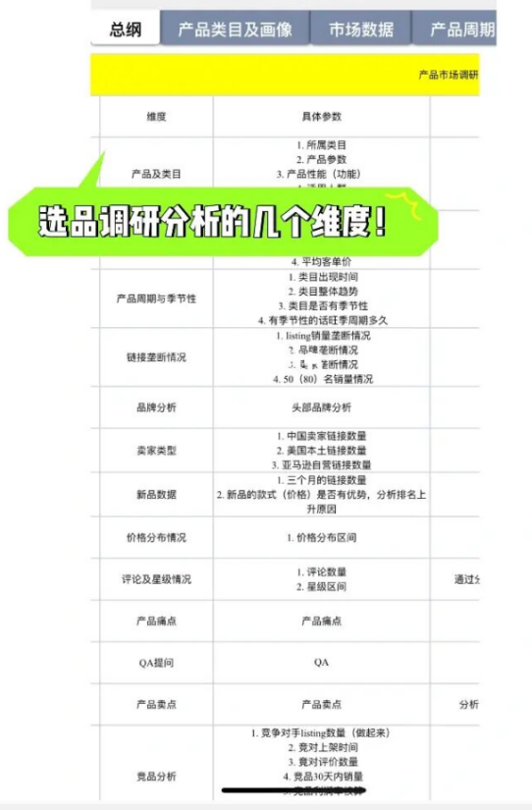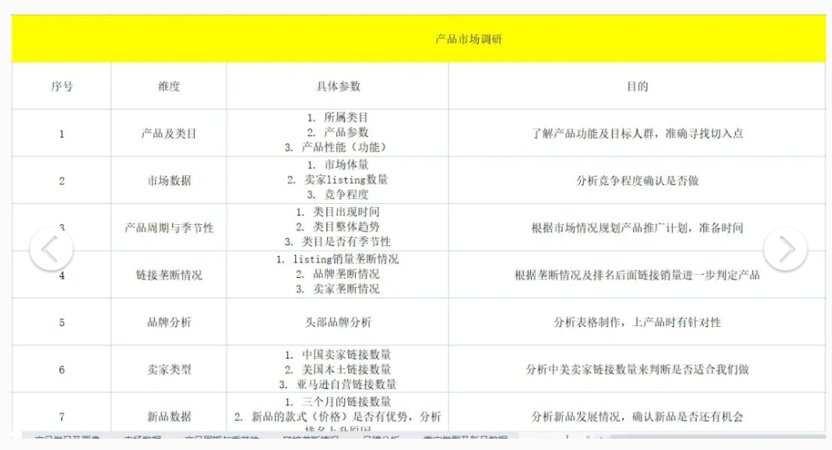

37.如何判断产品适不适合开发？如何判断产品的风险值？（2分）
一、（1）首先看看上线时间，判定该产品是上线不久的新品还是上线时间已经很长的老产品。
（2）从上线时间判断品类流行程度、生命周期和更新换代频率，其次是看价格，亚马逊选品目前的价格再降一点我们能不能做，最后是现有卖家的店铺表现，如果去卖能不能竞争得过别人。
（3）如果该产品评价星级的平均分低于3.5分千万不要去做，低于3.5分的基本上都是垃圾货不值得做，除非你有信心，把产品做到4.2到4.5分才有打造爆款的可能，亚马逊选品而且要选择那些Review数量在近期有增长趋势的产品。
二、同36、37第一部分答案，数据分析到位风险值也都清晰明了了。

38.如何判断关键词竞争程度和供给数量？（2分）
收集产品关键词
关键字是消费者用来搜索他们想要购买的产品时输入搜索栏里的特定单词和短语。
亚马逊卖家会利用关键词和短语来衡量产品的搜索量和市场容量，因此需要借助一些工具进一步分析这些产品或潜在产品对应的关键词，同时触发一些新的关键词想法。
一、市场前景及竞争度分析
无论你想在亚马逊上卖什么，如果该个产品在亚马逊上已市场饱和，那么你已经输在了起跑线上。
因此，在决定把该产品作为意向产品前，你要分析该产品的市场前景及竞争激烈程度，具体需要收集以下几点信息：
（1） 产品的历史价格水平，通过了解产品的历史价格情况，可以辅助判断未来价格走势。
（2）产品的销量情况，知道整个市场大概每个月有多少的销售，可以预估能够获得的市场份额，了解整个市场的需求是情况。
（3）产品的销售排名情况，某个产品，排名越高意味着销售越好，当然也意味着竞争越激烈。
（4）产品的review数量，一个销量好价格高的产品，review数量越少，竞争越小，机会越大！一般如果高于500个review的产品，不建议参与竞争。
（5）卖家数量及库存情况，了解亚马逊官方是否有销售相同产品，以及在售FBA卖家的数量，了解了竞争对手的数量和实力，考虑是否与其竞争。最简单的统计方法是，在搜索框中直接搜索产品名称，统计这个产品有多少卖家。
二、找出在这个产品上，你的竞争优势
这就是承接上一步所说的，竞争对手尤其重要。如果在进行研究后发现你可以在价格，质量和服务方面拥有竞争优势，那么你就可以卖这个产品。
三、快速创造新品
由于以上步骤是通过存量市场的情况发掘的产品和市场机会，使用的方法和工具也是很多人知道的，那么必然会导致长期下来，产品竞争力变弱。为了解决这一问题，下一步要做的就是把我们发掘的产品进行升级改良，提高产品的竞争力。

39. 亚马逊差异化开发战略内容有哪些（2分）
一、从细分市场出发
在互联网上售卖任何产品都有2个要点：
（1）从消费者的兴趣热情出发
（2）从现有需求的痛点出发
这也是为什么一直建议大家在选品之初，不要随便将所谓的别人的“热卖产品”，或者完全机械地把选品软件的数据拿来就用，结果忽略了以上两点。
二、发展产品线使产品和品牌聚焦
当店铺里的第一款产品选定后，后续的新品尽量维持在一个大的类目下。
这样做的目的有以下3个：
（1）方便创建品牌认知
如国内的格力空调，想到格力我们映入脑海的不会跑出家电这个行业
（2）产品规模化以后包装可以统一，从而降低包材成本
（3）创建的社交媒体内容更加统一地为产品服务
三.、选择成熟的市场需求介入
选择成熟且已有一定热度的产品介入，这样做的好处有以下2点：
（1）相比于新兴市场，可以减少试错成本
（2）可以通过现有产品得到有效反馈，了解市场痛点
四、完善产品
知道如何找到市场中现有的痛点和不足，主要渠道包括 facebook 社群、youtube视频以及细分产品论坛
五、通用的好产品检查标准
(1）产品是否提供了一个更好的解决方案
(2)产品品质是否合格
(3)消费者是否不需要额外的学习成本
(4)是否容易使用

40.产品差异化应该怎么做？数据分析中如何定义差异化维度？（2分）
一、（1）同样的产品，更多的数量组合，同样的售价;
在这样的组合里，可以考虑产品大小尺码的数量配比调整，或者选用中等质量中等成本的产品但数量更多一些；
比如，我店铺有卖一款连接器，我是200个一组，有学员也想套用，但进入实际销售时我发现他的数量组合却变成了100个一组。我询问原因，学员的回答是，采购的盒子装不下200个。
那我的200个是如何装进同一个盒子呢？因为连接器是5个型号，我的组合其实是60/60/30/30/20，大尺寸数量少，小尺寸数量多，然后刚刚好装进那个规格的盒子里，学员没有留意细节，按照40*5的方式组合，自然是装不进去的。
因为两种组合的FBA费用相同，于是在销售前台看到的局面是，我的200个组合售价$8.99，学员的100个数量组合售价$7.99。那么我想问的是，如果你是消费者的话，你愿意卖哪一个？
（2）同等的数量组合，更低的成本结构，更低的售价;
关于这一点，我们需要足够用心在采购、包装、头程物流、人效等要素上，想办法在不牺牲质量的情况下，控制和降低成本。
我经常提醒孵化营的同学们，赚一分钱都不是容易的，但节省一块钱则相对容易很多。
如果不相信，那我问你：如果现在要你把自己当前的任意一个产品降低1块钱的综合成本，你能实现吗？
如果你的答案是肯定的，那为啥你之前不去试着控制和降低呢？
人哪，总是习惯性的待在舒适区，却过着不舒服的生活。所以，试着打破舒适区，试着多想一步。
（3）合适的数量组合，更低的价格；
有卖家看到别人12个组合套装在卖，打算13个组合销售，我问，为什么呢？他回答，这样就可以比竞品更有竞争力了。我提醒，你高看了这一个数量的影响，却忽略了常识。12是一打，13却不见得吉利。
有卖家看到竞争同行卖硅胶铲子，有2、4、6、12等各种组合，自己想组合出18个来销售，我询问，可以卖得和12个的组合同样的价格吗？他说不能。我又问：那你为什么要这样组合呢？他说，为了差异化。但在我看来，这样的差异化，自己平添了成本，也必须售价更高，而且脱离了对实际生活场景的思考，绝对不是一个可选的方案。
在课堂上我一直强调，销售就是心理学，所谓的销售，就是想明白消费者的心理，而要想在竞争中取得优势，就要首先想明白你的竞争同行的心理。
选品需要差异化，但差异化的结果一定是自己更有竞争力，否则，不差异化也罢。
二、没到贴合的答案，答个相关的吧
亚马逊产品调研报告16个维度
（1）产品介绍(供应商的产品参数)
（2）侵权风险(外观版权)
（3）关键词分析(小类排名词搜索量词库)
（4）原始数据(小类BS基础数据)
（5）市场容量(市场利基市场大小)
（6）产品趋势(最近几年与未来几年产品趋势)
（7）竞争程度(竞争商品数竞品价格，垄断指数.CPC建议竞价)
（8)竞品分析(潜在对标坑位各维度分析市场机会)
（9）卖点痛点分析(供给端与买家需求匹配性)
（10）产品画像(用户群里与用户场景画像)
（11）供应商(单价交期品质稳定性,供货能力)
（12）配送费(包装方式的优化)
（13）样品基本信息(样品测试报告签样的确认)
（14）开发进度(差异化产品改进的开发的进度)
（15）利润表核算(海运空运的毛利)
（16）汇总(做决定,产品是否值得做)

41.供需均衡、生命周期对产品开发有什么实际指导意义？（2分）
供需均衡的类目，是不需要新卖家去做的，如果要做就要有接差评和恶搞的心理准备
生命周期：小卖家尽量选择起步阶段的产品，随着市场热度和产品的逐渐成熟，来赚早期投资的钱。大卖家尽量选择成长阶段的产品，通过优势新品逐步挤出小型竞争对手，占领他们的市场份额，来赚市场规模的钱。

42.需要制定哪些表格辅助开发？（2分）
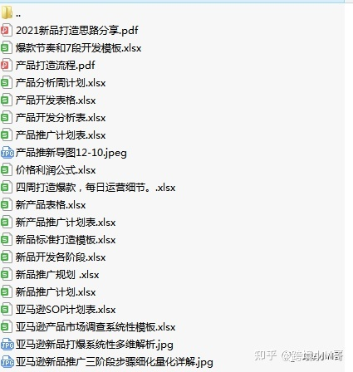
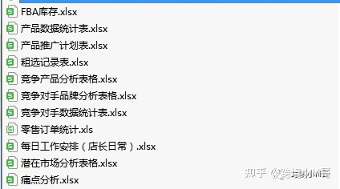
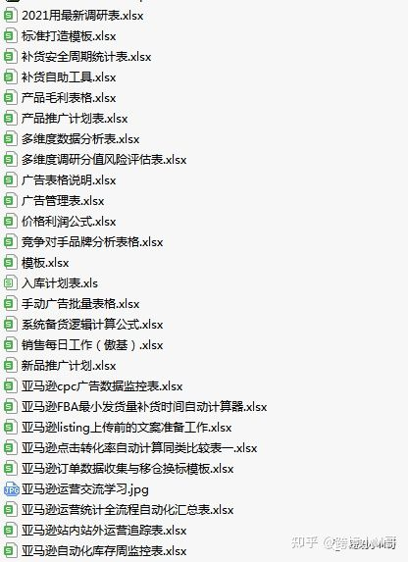

43.站外营销的网站和技巧有哪些？（列举不低于5个渠道）（2分）
一、社交平台
哪里有人，哪里就有生意，是亘古不变的法则。国外有几个日活过亿的超级社交平台，便是我们的商机所在。
(1)、Facebook
Facebook 作为世界上最大的社交平台，平均每天超过3亿的用户在使用 Facebook 与人建立联系。如果你的产品社交属性很强，那 Facebook 是必须尝试一条引流渠道。
Facebook 日活用户超过 3 亿
那么怎样的产品叫做社交属性很强呢？可以想想平时我们自己逛朋友圈看到的都是什么东西，平时喜欢分享给朋友的都是什么类型的文章、话题。Facebook 也是一样的道理，像衣服、食物、运动、旅游、音乐、娱乐视频等都是经常拿来分享的主题。
但凡事数据说话，上面只是我们的经验猜测。下图是美国18岁以上消费者在 Facebook 上的消费习惯统计图。
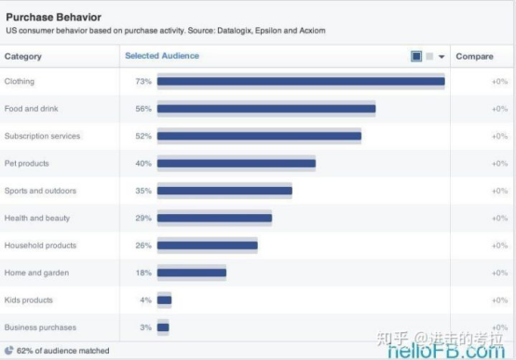
美国消费者在 Facebook 的消费统计
可以看到，服装、饮食、订阅服务（付费书籍、音视频）、宠物、户外运动、家居生活等朋友圈里经常分享的主题，在 Facebook 里也是最受欢迎的产品类目。如果你的产品属于下图其中一种类目，那么 Facebook 是你的不二选择。
Facebook 引流的方法有很多，一般有以下 6 种：
1）Facebook 主页发布符合定位，目标用户感兴趣的优质帖子，吸引粉丝关注，俗称养粉。
2）加入多个 Facebook 兴趣小组，积极参与讨论，和粉丝建立较强的关系，是冷启动吸粉的常用手段。
3）与红人大V合作，可以给红人分成或者提供免费产品做测评，后期自己粉丝多了，也可以一起组织活动交换粉丝。
4）多组织抽奖、投票等互动性强的活动，吸引粉丝参与。
5）烧钱投 Facebook 广告。
6）通过 Messenger 触达新用户，维护老用户。
上面每种方法都可以开一个专题详细讲，有兴趣详细了解的同学，可以关注此百家号“跨境圆桌派”，获取详细的教程和许多大卖的干货分享。
（2）、Instagram、Twitter、Pinterest等社交平台
各大社交平台
这 3 个社交平台都是月活破亿的超级社交平台，Instagram、Pinterest 主打图片社交，Twitter 相当于国内的微博。同 Facebook 一样，社交属性强的产品，或者创意新颖、外表奇特的产品也适合在上面推广。
这 3 个平台的信息流推荐算法的侧重点各有不同，也有类似的影响因素。比如 Instagram 发帖时多带上用户经常搜索的图片相关标签，可以获得更多流量。而 Pinterest 发布的图片被某个用户收藏过，那么关注他的用户也容易被推送。
算法的具体影响因素，及平台各自的运营方法，可以关注百家号查看后续文章。
二、视频平台：YouTube、Vimeo等
视频可以更全面、更生动地展示产品卖点，而且视频可以做得有趣好玩，用户看得开心也觉得产品不错，很容易就产生转化。
网络视频平台 YouTube
YouTube 网络视频平台，月活跃用户19亿，平均每天观看视频超过10亿小时，其中用户累计观看了 5 万年的产品评论视频。所以 YouTube 的广告需求也是日益增长，通过视频营销起家的大卖不计其数。
YouTube 引流的方法主要有以下 3 种：
（1)、最靠谱的是找到产品对应领域的视频达人，播放量比较有保证。如果发布视频的时候可以带上亚马逊产品链接，还有折扣码，那么转化会高很多。但要找到靠谱的达人比较难，曾经一个大卖跟我说过，因为会有很多人找达人合作，他们当时排队等了一个月，但是上线后首月视频播放量就超过 50W，之后每个月仍然保持 10W+ 的增量，目前总播放量已经超过 100W，而成本仅仅一个样品而已。
(2)、自己养号投视频，这种方法见效比较慢，初期流量不大。但能发展起来，对自己的品牌宣传有很大的好处，也方便随时推广自己的品牌活动。
(3)、花钱投广告，有资本的大卖才烧得起。
三、促销网站
上面介绍的一些方法，我们可以看到都是需要长期投入精力去运营的渠道，这些渠道一开始见效不大，但运营成熟后带来的效益是其他任何渠道都无法比拟的。对于刚入门的亚马逊中小卖家，促销网站是入门比较快、见效比较快的一种渠道。
美国最大的 Deals 站 slickdeals
(1）、Deals 站：允许卖家发布亚马逊折扣商品的网站。
Deals 站适合卖家清库存，节假日做活动使冲销量用。美国最大的 Deals 站就是 Slick deals，其次推荐的是 Kinja deals。其他国家较大的 Deals 站有德国的 mydealz、mytopdeals，英国的 hotukdeals，法国的 dealabs，加拿大的Redflagdeal 和日本的 kakaku 等，规则有很多互通之处，以后再分享详细的实操经验。
（2）、Coupon 站：允许卖家分享商品优惠码的网站。
Coupon 站 coupon.com
Coupon站里面最大的是http://Coupon.com，但是需要入驻或者加入联盟。还有一个 Retailmenot，卖家注册后可以分享自己的优惠码，类似国内的返利网或者券妈妈。用户在 Coupon 站发现卖家分享的优惠码，如果对价格商品满意可直接跳到亚马逊站内或卖家的品牌独立站进行交易。
四、论坛、博客、测评站
(1)、论坛比较出名的有 Reddit，流量杠杠的，但是转化率没有保证。
(2)、博客可以找产品相关领域的红人博客，给红人发样品做测评或者销售分成。
(3)、测评站可以找垂直领域靠前的，发测评帖。如果你是做摄影器材的，或者摄影设备相关的那么 dpreview 无疑是最好的测频发布站了。dpreview 是美国最大的也是最为权威的摄像器材先关的测评站点，全球排名1140，美国排名943，每天超过 100 万用户访问。而且 dpreview 是亚马逊旗下的网站，在上面发布你的商品测评的话，下面的相关广告推荐很可能就会推荐你的商品。这样你就等于获得了额外的展示机会，无形中你就又获得了更多的流量！
摄影类产品测评站 Dpreview
五、Google等搜索引擎推广
Google 引流主要有 2 种方式：SEO 优化、Google ads 广告。这 2 种引流方式的基础都是关键词要有搜索量。Google 是基于搜索场景触达用户的，你的产品关键词搜索总量不高，那么能带来的流量自然也不多。如果你的产品不满足以下 2 个条件，建议先不要尝试 Google 引流。
(1)、产品没有知名度：如果你的产品没人知道，自然直接搜你产品的人就很少。比如很多人会去网上搜耐克新品的信息，但不会去搜回力最近除了什么系列。
(2)、产品类目或品牌很热门：如果你卖的产品类目或品牌已经有其他人在卖了，而且竞争很激烈，卖家巨多。那么即使很多用户搜索了你的产品，你初期的搜索排名肯定没有老牌卖家高。你会问不可以投广告把排名顶上去吗，可以是可以，但大卖肯定也投了广告，你确定在发展初期拼得过大卖的财力吗？
因此，小编建议在你的产品有一定知名度，且类目/品牌偏冷门时去做 Google 引流，效果会比较好。
站外流量可以直接引到亚马逊吗？
如果以上有1、2个渠道做得好了，那么你的站外流量有足够多了，接下来就是流量引到哪里的问题了。
很多卖家会把站外流量直接引到亚马逊的产品 listing 页面，如果站外流量不够精准导致转化率低，反而会影响 listing 页面的站内排名，得不偿失。其实比较科学的做法，是像 Anker 那样先把站外流量引到自己的独立站，再通过独立站中转到亚马逊产品页。
亚马逊卖家 Anker
这么做有 4 个好处：
(1)、流量引导独立站，你可以收集客户邮箱，即使客户流失了还能赠送优惠进行二次营销。如果直接导入亚马逊，你是留不下任何用户信息和消费数据的。
(2)、独立站可以筛选出有实际购买需求的精准用户，站外引进的用户有可能只是对产品好奇，而没有购买欲望，而从独立站跳到亚马逊购买的用户已经是带有明确的购买需求了，可以提升 listing 页面的转化率，进而提升站内排名。
(3)、在独立站，如果用户对价格不满意，你可以通过灵活、醒目的折扣营销活动留住客户，而不受亚马逊平台活动的规则限制。
(4)、你在选择站外引流渠道的时候，肯定会小范围测试不同渠道的引流效果，然后再选效果最好的渠道大力推广。如果没有独立站做中转，那么不适合的渠道带来的劣质流量，肯定会伤害 listing 页面的排名。但有了独立站，你就可以没有顾及地随意测试各渠道的引流效果了。

44.AMAZON POST最新玩法（2分）
Amazon Post功能的优点：
卖家可以直接给亚马逊消费者分享在社交媒体上发布的产品内容。
Amazon Post给卖家提供各种数据报告，包括观看次数、点击次数和点击率等，让卖家了解和衡量自己帖子的效果。
你可以上传各种类型的内容，不限制发布频率，也不限制发帖数量。
卖家还可以通过https://posts.amazon.com/，授权给他人以你的名义发布帖子，是和网红合作的一个机会。
这个功能可以让消费者在类似社交媒体的氛围中发现你的产品，对消费者的体验更加友好。
通过Amazon Post功能卖家能得到什么？
（1）.卖家可以直接给亚马逊消费者分享在社交媒体上发布的产品内容。
（2）.Amazon Post给卖家提供各种数据报告，包括观看次数、点击次数和点击率等，让卖家了解和衡量自己帖子的效果。
（3）.上传各种类型的内容，不限制发布频率，也不限制发帖数量。
（4）. 卖家还可以通过授权给他人以你的名义发布帖子，这个功能适合通过网红渠道销售商品
通过Amazon Post可以创建品牌知名度、提高转化率、使用吸引人的互动广告、简化购物过程，但是卖家需要注意的是，虽然Amazon Post非常直观且对用户友好，但能否吸引用户还是取决于你是否上传了优质的内容和图片，品牌君建议可以通过进行A / B测试，以确定哪种类型的图像和标题最适合每个品牌。
此外，Amazon Post暂时只开放给有品牌备案的亚马逊卖家，而进行品牌备案，而品牌备案的必备条件则是拥有海外的注册商标。所以，对于想使用此功能的亚马逊卖家必须进行品牌备案。
如何使用Amazon Post功能？
卖家必须是美国站的供应商，而且有店铺才能参与测试。按照以下步骤就可以使用Amazon Post了。
点击http://posts.amazon.com，登录之后，创建个人资料验证品牌名称上传品类logo开始创建帖子如果你想创建品牌知名度、提高转化率、使用吸引人的互动广告、简化购物过程，那么Amazon Post是最好的选择。
但是卖家也要注意，虽然Amazon Post非常直观且对用户友好，但能否吸引用户还是取决于你是否上传了优质的内容和图片。
目前Amazon Post是允许卖家免费加入（在http://amazon.com上拥有商店的品牌店铺均可加入），而这也可能成为亚马逊未来“广告收益”的一部分，趁着现在免费流量，赶紧加入先蹭一波红利。
Amazon Post的操作步骤非常简单：
（1）、上传产品图片
（2）、填写帖子的标题
（3）、选择推广产品的ASIN
右侧有预览窗口，内容确认无误后，即可提交审查
注意事项：
当你发布Amazon Post，你的内容可能会出现在以下类别里：
品牌详情页
相关品牌详情页
相关帖子
类别帖子
你使用的类别标签，将决定亚马逊在哪里发布你的内容。所有类别都可以让消费者轻松找到你的产品。并且帖子的设计方式简化了购买过程。
有效利用Post获取流量： 1.准备好图片：高清，场景图（不要太复杂），生活气息，有质感，自己看了图片都想要一个的那种图； 2.多发帖子。Post不限数量，多发才能有足够的概率被展示。 3.开通和优化品牌广告，增加PC端旗舰店Post的展示机会。 最后提一点，Post的数据板块，只有流量和点击等数据，是没有订单数据的。因此，无法判断Post究竟有没有成单。 但是，这并不影响它的功能。不能因为看不到结果就去否认它的作用。
Amazon Posts仍处于早期阶段，因此到目前为止，有关它的信息还很少。 1. Amazon Posts的功能基本上与社交媒体源相同，继续发布高质量的内容。无论格式如何，内容仍然是最重要的。发布高质量的图片，信息与品牌保持一致。 2.可以发布很多，目前，可以发布的数量没有限制，因此请在其他人进来之前，在“相关产品”和“产品类别”字段中填写尽可能多的内容。 3.指标很重要，充分利用Amazon Post为您提供的指标，最受欢迎和最吸引人的产品是否正在实际转化，以及可以采取哪些措施来增加兴趣。

45.爆款运作的细节流程节奏点位？（4分）
系统化打造爆款流程
时间以及阶段性目标根据自己类目的销量和竞争度调整。
一、前期数据调研
（1）竞品分析：
上架时间，Review 增长情况，出单情况，自然搜索排名，CPC 广告排名，补货
情况，价格趋势，参加活动情况，站外推广情况。竞品的测评师以及红人，
目的：分析竞争对手操作手法，标定目标竞品，跟踪竞品表现，卡位，直到打
败目标
（2）关键词收集：建立广泛而且精准的关键词库
按推广目的分：核心引流关键词，高转化主推关键词，辅助长尾关键词
（3）Listing 页面制作：图片，文案，关键词，Q-A 和 review 准备
（4）制定发货计划：预定发货数量，准备空运，海运计划，
（5）页面开始推广：联系测评师 规划每周的测评数量 即时反馈测评的情况以及质量问题立即反馈
vp 测评速度如果太慢，即马上找人置评 ，同时准备 QA。
根据产品需求准备高质量 Review，包含图片，视频。4.坚持到有出单，排名，建立销售模型，根据单量及模型进行补单等行为
（站外测评，流量，订单,老带新促销，广告）
第一 二周 测评，流量，订单，SKU 要活起来
（6）场外预热，宣传工作，未出现秒杀前，在站外多参加一些 DEAL 活动（流
量，曝光，测评） 第一 二周 测评，流量，曝光
（7）积累 review 结合广告模式打开 （冲排名，增加曝光，订单）
第三周 排名，曝光，订单
（8）秒杀，稳排名 曝光，排名，订单
（9）站外活动，定期有曝光 订单，排名
二、具体实操节奏：
产品页面编写好了，产品上架，期间联系测评红人
（1）1-7 天
第一天
产品到货上架第一天，FBA 一定高权重真实买家全价真实出单，不要留评价
第 1-7 天
留 3-5－10 个直评 提升转化率
带关键词的超链接折扣让红人或者通过 EDM 让精准客户购买。
可以发 Facebook 群组
提升链接活跃度，注意无效流量的控制
关键词激活通过关键词激活后，加快系统收录，提升排名
然后开启自动广告，测词；
如果对产品关键词进行了深度调研，关键词把握精准，可以打 3 个中长精准词，结合 cpc 上首页打法，快速提升关键词到自然排名。
保证每天有 3-5 个高权重账户购买订单
（2）7-14 天
前期购买的订单留 3-5 个 VP Review，图片以及视频
3-5 个 QA
开始 3-5 个主推词开启手动广泛 cpc
订单目标 10-20 单／天，获得 hot new released 标签,小类目前 100 名
（3)14-21 天
获取 10-20 个 VP Review
根据前期宽泛广告，精选高转化率，acos 低的词，开精确 cpc 广告，
核心大词＋主推广词，
持续用关键词推广比例：主推词：核心大词：辅助关键词＝10:4:1
主推广词进入首页
转化率控制：20-30%左右
保证页面点击率，活跃度，转化率高于同行，排名上升才会迅速
订单目标自然 15-20 单＋ 测评订单
QA 数量 5-10 个
(4)21-28 天
销量持续上升
结合 lightening deal 提升销量以及站外 deal 网站
cpc 继续关键词权重以及排名，cpc 主推词和大词占领首页位置
阶段目标：30-50 单
横向调整稍微中等类目，获取 bsr 标志。30-60 天
70-150 单
增加 Review 和 QA 保持互动
持续做 3 个 lightening deal 稳定排名
产品流量定期间注意观察关键词自然排名，订单变化，广告排名和广告订单数。
注意 cpc 广告否定无效流量关键词
注意 cpc 广告组预赛的控制和调整。
三、几张爆款打法供参考：
(1)狂野粗暴打法 粗暴指数 5 颗星
多账号（小号） 大量直评，每天 50 个连续 7 天
多 listing 多变体 同时操作
短时间 500-1000 个直评， 小号 die
然后大号接手 listing
把所有风险转嫁在小号上面 注意做直评的时候关闭 listing
（2）相对粗暴打法 粗暴指数 3 颗星
主账号新品 30-50 个直评
20 个 vp review 包含图片 视频 review
结合 cpc 上首页打法，刷 cpc 广告，推页面排名
（3）高价值产品
小号二手跟买主 Listing，做少量 vp 测评
或者昂贵产品，做一个低价配件变体，购买低价配件来做测评

本试卷用来测试亚马逊运营的理论水平，总分120分，80分及格

